项目编号 | ENC-2024-001
文档编号 | ENC-SRS-001
密 级 | 内部


ENCORE 票务管理系统
软件需求规格说明
版本：V1.1

团队成员：
学号 | 姓名 | 角色 | 本文档撰写分工
2400413020 | 张东旭 | 项目经理 / 产品负责人 | 统筹需求调研、范围控制、里程碑计划、答辩演示路线; 负责第 2 章项目综述与第 6 章验收准则总则; 协调 B/S 架构决策与风险管理.
 |  | 前端开发 / 交互设计 | 负责用户端、管理端、检票端页面原型与交互; 编写第 3 章前端运行环境、第 5.1 节界面需求; 设计沉浸式剧院风格、座位图、电子票与看板视觉.
 |  | 后端开发 / 架构设计 | 负责 Spring Boot API、鉴权、订单、锁座、支付模拟、WebSocket 推送; 编写第 4 章核心用例、第 5.2~5.4 节性能/安全/可靠性需求.
 |  | 数据库 / 数据建模 | 负责 MySQL 表结构、ER 图、索引、数据字典和初始化脚本; 编写数据库实体说明、状态机约束、统计报表口径和数据一致性说明.
 |  | 测试工程师 / 质量保证 | 负责功能测试、并发锁座测试、检票异常测试、性能验收脚本和缺陷跟踪; 编写第 6 章验收标准、测试场景与证据归档要求.
 |  | 文档工程师 / 配置管理员 | 负责 SRS 模板适配、目录/图表/页眉页脚检查、版本记录、UML 图导出、交付物清单和最终 PDF/DOCX 归档; 负责第 1/7/8 章与全文校对.
 |  | AI 与运营分析工程师 / 创新功能负责人 | 负责演出智能推荐、AI 运营助手、票房数据分析、运营复盘摘要等创新功能需求; 编写第 4 章中 ENC_UC_REC_01、ENC_UC_AI_01 相关内容, 第 5 章 AI 成本控制与降级策略, 并协助完成第 6 章差异化功能验收条目。
信息学院 软件工程系
二○二六年五月

拟 制：

审 核：

标准化：

会 签：

批 准：

文档修改记录

版本号 | 修改内容描述 | 修改人 | 日期 | 备注
V0.1 | 建立 SRS 初始框架: 依据课程模板完成封面、目录、引言、项目资料与基础角色划分. |  | 2026-04-23 | 需求调研版
V0.2 | 补充项目综述: 明确 ENCORE 面向中小型剧院/校园剧场, 梳理演出发布、选座购票、检票核销、票房分析业务闭环. |  | 2026-04-25 | 业务建模版
V0.3 | 完善系统体系结构: 确定 B/S 前后端分离方案, 补充 Nginx、Spring Boot、MySQL、Redis、WebSocket 运行环境. |  | 2026-04-27 | 架构说明版
V0.4 | 补充功能需求: 完成系统参与者、功能构成、全部用例清单、核心用例说明表及对应 UML 用例图/活动图/顺序图. |  | 2026-05-01 | 功能需求版
V0.5 | 补充差异化能力: 增加实时多人选座、舞台视角预览、拼座邀请、黑金数据看板、演出智能推荐等创新需求. |  | 2026-05-04 | 创新增强版
V0.6 | 完善非功能需求: 增加性能指标、安全策略、可靠性、适应性、设计约束和接口文档约束. |  | 2026-05-07 | 质量属性版
V0.7 | 补充验收与交付: 建立功能验收、差异化验收、交付物清单、测试证据与课程提交要求. |  | 2026-05-08 | 验收交付版
V0.8 | 模板一致性修订: 修正页眉、模板占位符、功能用例层级、目录字段、图表说明与正文引用一致性. |  | 2026-05-10 | 格式修订版
V0.9 | 开发者与使用者视角优化: 增强批量排期、退改处理、报表导出、离线检票缓存、优惠策略等可落地扩展需求. |  | 2026-05-12 | 评审优化版
V1.0 | 形成正式提交版: 完成 SRS 全文校对、UML 图更新、团队分工和文档修改记录补全. |  | 2026-05-13 | 正式提交版
V1.1 | 对齐当前实现的修订: 重写类图 / ER / 用例图等 UML, 校正 REST 与 WebSocket 接口、数据模型 (13 张表) 与单列角色鉴权; 新增区域售票 (ZONED/MIXED) 与拼座邀请用例 |  | 2026-06-05 | 对齐实现修订版

目 录
1. 引言 3
1.1 编写目的 3
1.2 项目资料 3
1.3 术语定义 4
1.4 缩写说明 5
1.5 引用文档 6
2. 项目综述 7
2.1 项目背景 7
2.2 组织机构与职责 8
2.3 岗位角色 8
2.4 业务流程 9
2.5 统计报表 10
3. 系统体系结构 10
3.1 物理架构 11
3.2 网络环节 11
3.3 运行环境 11
4. 功能需求 12
4.1 参与者定义 12
4.2 功能构成 14
4.3 用户注册与登录（ENC_UC_AUTH_01） 20
4.4 浏览与查询演出（ENC_UC_BROWSE_01） 21
4.5 可视化选座（ENC_UC_SEAT_01） 22
4.6 创建订单（ENC_UC_ORDER_01） 24
4.7 模拟支付与电子票生成（ENC_UC_PAY_01） 25
4.8 检票核销（ENC_UC_CHECKIN_01） 26
4.9 剧目与场次管理（ENC_UC_SHOW_01） 27
4.10 统计报表查看（ENC_UC_STAT_01） 28
4.11 演出智能推荐（ENC_UC_REC_01） 29
5. 非功能需求 30
5.1 界面与接口需求 30
5.1.1 界面需求 31
5.1.2 外部接口 31
5.2 性能需求 33
5.3 安全性需求 35
5.4 可靠性需求 35
5.5 适应性需求 36
5.6 设计约束 36
6. 验收标准 39
6.1 功能验收 39
6.2 性能验收标准： 43
6.2.1 余量测试 43
6.2.2 性能验收（含基准测试） 44
6.2.3 各类响应时间测试 44
6.3 系统健壮性测试 44
6.4 系统可靠性测试 44
6.5 安全保密功能的测试 45
7. 产品提交 45
8. 签字 47

“ENCORE 票务管理系统”软件需求规格说明

引言
本章节为《ENCORE 票务管理系统软件需求规格说明书》的引言部分, 阐述本文档的编写目的、项目基本资料、术语与缩写说明以及引用文档清单, 为读者快速建立 ENCORE 项目的整体背景认知.

编写目的
本文档以 ENCORE 票务管理系统的需求方为视角, 对系统的功能与非功能需求进行规格化描述, 用于指导后续概要设计、详细设计、编码实现、测试验收以及上线后的运维管理.
本文档预期读者包括:
ENCORE 项目组全体成员 (项目经理、前端、后端、数据库、测试、文档);
剧院方业务代表 (票务管理员、检票员、剧院运营经理);
软件工程课程设计 II 指导教师与评审组;
信息中心系统管理员及未来运维接手人员.

项目资料
项目名称: ENCORE 票务管理系统
项目英文名: ENCORE Ticketing Management System
项目编号: ENC-2024-001
文档编号: ENC-SRS-001
版本号: V1.1
架构类型: B/S 架构, 前后端分离
项目定位: 面向中小型剧院、校园剧场和演出场馆的现代化票务运营管理系统
覆盖业务: 演出发布 → 用户购票 → 现场检票 → 经营分析
项目周期: 软件工程课程设计 II (2024-05-27 至 2024-06-07) 后持续迭代
项目阶段成果: 软件需求规格说明书、概要设计说明书、详细设计说明书、源代码、测试报告、用户手册

术语定义
本文档中使用的专业术语定义见表 1.
表1 术语定义
序号 | 术语 | 含义
1 | 可视化选座 | 用户在剧院座位平面图中以图形化方式选择座位的过程, 座位分为可售 (AVAILABLE)、锁定中 (LOCKED)、已售 (SOLD)、不可售 (DISABLED) 四种状态.
2 | 座位临时锁定 | 用户选择座位后系统将该座位标记为 LOCKED 并启动倒计时, 在规定时间内未支付则自动释放为 AVAILABLE.
3 | 订单倒计时 | 待支付订单的有效期, 默认 15 分钟, 通过 Redis Key 过期触发; 倒计时归零自动取消订单并释放座位.
4 | 电子票 | 支付成功后系统生成的电子凭证, 包含票号、演出信息、场次时间、演出厅、座位号、票据状态与二维码模拟字段.
5 | 检票核销 | 检票员通过票号或二维码模拟码核验电子票合法性并允许入场的过程, 票据状态由 UNUSED 变为 CHECKED_IN.
6 | 票房数据看板 | 面向票务管理员的可视化运营分析页, 包含订单数、销售额、上座率、热门演出排行、座位区域热度等指标.
7 | 场次座位票池 | 为单个演出场次基于演出厅座位布局生成的座位副本集合 (schedule_seat), 是售票的最小可锁定单元.
8 | 二维码模拟码 | 电子票内的模拟二维码字符串字段, 检票端可直接读取, 不依赖真实扫码硬件.
9 | 沉浸式剧院风格 | 用户端 UI 采用暗红、金色、黑色为主色调的深色视觉语言, 与剧院文化氛围呼应.
10 | 实时选座广播 | 基于 WebSocket / STOMP 协议, 同一场次内任一用户的锁座 / 释放 / 售出动作通过 /topic/schedules/{id}/seats 主题广播给全部在线订阅者, P95 ≤ 200ms, 屏幕端无需轮询即可实时同步座位与区域状态.
11 | 三维舞台视角预览 | 用户在选座页面点击具体座位, 弹层基于 three.js + WebGL 渲染剧院 3D 场景与对应座位的 PerspectiveCamera 视角, 直观展示从该座位看向舞台的视野效果.
12 | 拼座邀请 | 用户在选座阶段生成一段可分享的邀请链接 / 二维码, 邀请人扫码或点击后进入同一场次, 联合锁定一组相邻座位, 形成一次共同订单.
13 | 深色数据看板风格 | 管理端数据看板采用深色底 + 金色 (#C8955A) 高亮、灰阶坐标 (#8A8480) 的 ECharts 深色 BI 视觉语言, 与用户端沉浸式剧院风格呼应, 突出营收 / 订单 / 售票 / 检票关键指标.
如表 1 所示, 系统所涉术语紧密围绕 ENCORE 票务全生命周期管理, 既包含与用户体验相关的可视化选座、电子票、二维码模拟码, 也包含支撑业务约束的座位临时锁定、订单倒计时、检票核销等核心机制.

缩写说明
本文档中使用的英文及行业缩写见表 2.
表2 英文缩写说明
序号 | 缩写 | 原文
1 | SRS | Software Requirements Specification (软件需求规格说明书)
2 | UML | Unified Modeling Language (统一建模语言)
3 | B/S | Browser/Server (浏览器/服务器架构)
4 | API | Application Programming Interface (应用程序编程接口)
5 | CRUD | Create / Read / Update / Delete (增删改查)
6 | ER | Entity-Relationship (实体关系)
7 | SPA | Single Page Application (单页应用)
8 | ENC | ENCORE 项目英文缩写代号
9 | UC | Use Case (用例)
10 | TPS | Transactions Per Second (每秒事务数)
11 | QPS | Queries Per Second (每秒查询数)
12 | JDBC | Java Database Connectivity (Java 数据库连接)
13 | WS | WebSocket (基于 TCP 的全双工通信协议)
14 | STOMP | Simple Text Oriented Messaging Protocol (面向消息的简单文本协议, WebSocket 之上的应用层协议)
15 | CAS | Compare-And-Swap (比较并交换, 用于区域库存原子更新)
16 | SLA | Service Level Agreement (服务等级协议)
17 | FPS | Frames Per Second (每秒帧数, 衡量 3D 渲染流畅度)
缩写在正文中首次出现时同时给出中文全称, 后续出现时直接使用缩写.

引用文档
本文档编制过程中引用的标准、规范与项目内部资料见表 3.
表3 引用文档
序号 | 文档编号 | 标题 | 版本号 | 修订日期 | 编制单位
1 | GB/T 8567-2006 | 计算机软件文档编制规范 | 2006 | 2006-03-14 | 国家标准化管理委员会
2 | GB/T 11457-2006 | 信息技术软件工程术语 | 2006 | 2006-03-14 | 国家标准化管理委员会
3 | ISO/IEC/IEEE 29148:2018 | Systems and software engineering — Requirements engineering | 2018 | 2018-11-30 | ISO
4 | ENC-FS-001 | ENCORE 票务管理系统可行性研究报告 | V1.0 | 2026-04-20 | ENCORE 项目组
5 | ENC-IL-001 | ENCORE 票务管理系统立项书 | V1.0 | 2026-04-10 | ENCORE 项目组
表 3 中列出的 GB/T 8567 与 ISO/IEC/IEEE 29148 是本文档结构与术语的国际/国内标准依据; ENCORE 项目可行性研究报告与立项书是本文档的上游交付物.

项目综述
本章节从业务视角介绍 ENCORE 票务管理系统的项目背景、所服务的剧院组织机构与岗位角色、关键业务流程以及配套的统计报表能力, 以建立后续章节展开功能需求与非功能需求所需的业务上下文.

项目背景
近年, 中小型剧院、校园剧场以及商业演出场馆纷纷尝试将线下票务流程数字化, 但目前国内多数中小剧院仍存在以下痛点:
人工售票效率低: 高度依赖窗口售票, 高峰期排队严重, 错票漏票时有发生;
座位状态不透明: 用户无法在购票前直观看到座位分布与已售情况, 体验欠佳;
订单与检票脱节: 票面信息以纸质票为载体, 检票过程难以与售票数据实时联动;
销售统计滞后: 票房数据无法实时反馈, 经营决策严重依赖人工汇总;
纸质票据管理不便: 票据印制、分发、回收均产生显著耗材成本与流程负担;
票务数据难以沉淀: 用户、订单、检票、上座率等数据散落于不同环节, 难以形成可分析的资产.
基于以上痛点, ENCORE 票务管理系统以 "票务生命周期管理" 为核心理念, 通过可视化选座、座位临时锁定、订单倒计时、电子票核销和票房数据看板, 构建覆盖 "演出发布 → 用户购票 → 现场检票 → 经营分析" 的完整剧院票务闭环, 帮助剧院方将原本分散、滞后的票务环节整合为统一、实时、可分析的数字化运营资产.

组织机构与职责
ENCORE 票务管理系统服务的剧院组织通常采用如下机构划分:
剧院运营部: 总体管理剧目策划、场次排期、上座率与营收指标;
剧院票务运营部: 日常维护剧目档案、演出厅与座位、场次售票状态、订单查询;
剧院现场服务部: 演出现场负责检票核销、座席引导、特殊票据异常处置;
信息中心: 维护员工账号体系、角色分配、系统参数与运维.
系统的权限模型与上述机构对齐: 票务管理员对应运营/票务运营部, 检票员对应现场服务部, 系统管理员对应信息中心. 剧院运营经理在本期作为只读角色, 通过票务管理员账号查看数据看板.

岗位角色
ENCORE 票务管理系统涉及的主要岗位角色见表 4. 后续功能需求中的参与者定义与此保持一致.
表4 岗位角色
岗位 | 所在部门 | 岗位职责
票务管理员 | 剧院票务运营部 | 维护剧目、演出分类、演出厅与座位布局、场次排期、订单查询、统计报表查看
检票员 | 剧院现场服务部 | 在演出现场使用检票端核验电子票, 处理重复检票、作废票、非当前场次等异常
剧院运营经理 | 剧院运营部 | 审阅票房数据看板, 把控售票与上座节奏 (本期由票务管理员账号兼任只读权限)
系统管理员 | 信息中心 | 维护员工账号与角色分配 (role 单列)、系统参数配置
岗位角色侧重组织/部门视角, 与第 4.1 节系统参与者一一映射但描述维度不同: 岗位角色描述部门职责, 参与者定义描述其与系统的交互能力.

业务流程
ENCORE 票务管理系统的核心业务流程围绕 "剧目—场次—座位票池—订单—电子票—检票—统计" 建立完整闭环, 总流程如图1 所示, 其文字描述如下:
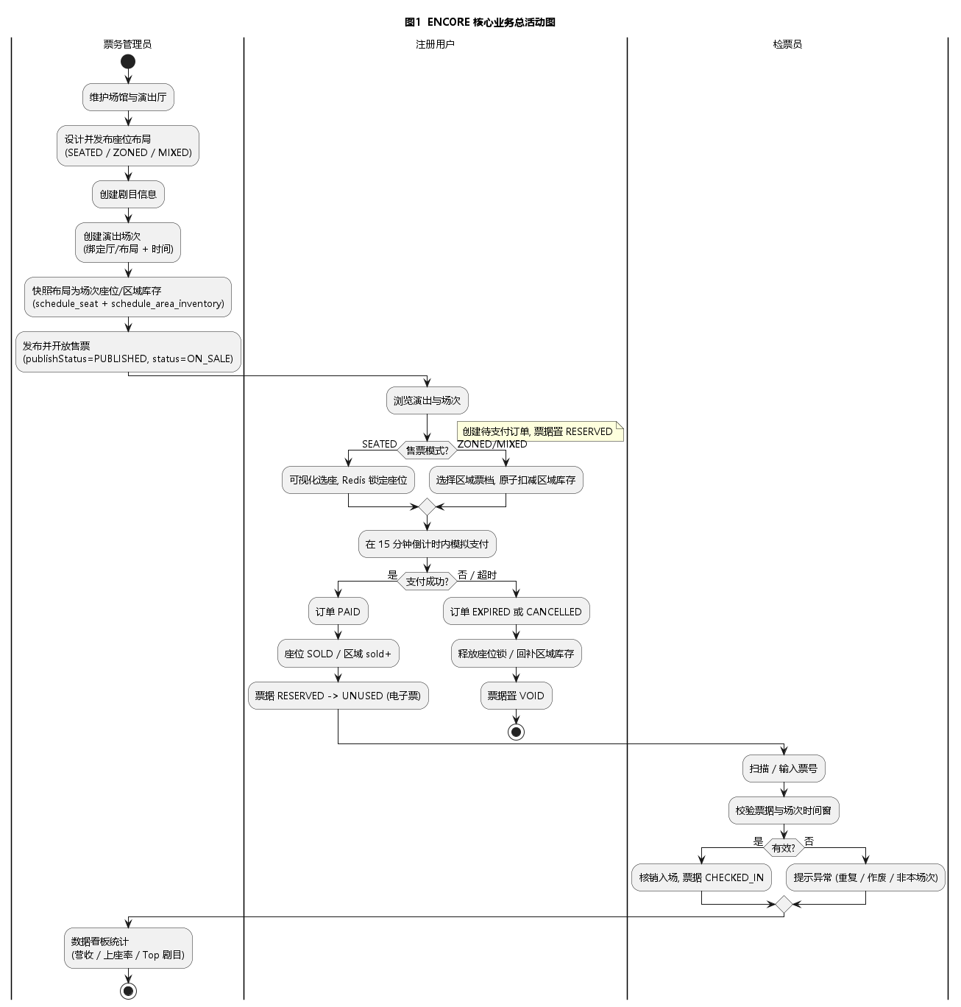
- 图1 ENCORE 核心业务总活动图
① 票务管理员在后台创建剧目档案 (标题、海报、简介、时长、分类、票价区间);
② 票务管理员维护场馆 venue、演出厅 venue_hall 与座位布局 seat_layout (区域 + 座位, 支持 SEATED / ZONED / MIXED);
③ 票务管理员为剧目创建演出场次, 绑定演出厅与已发布布局, 指定开演时间与售票模式;
④ 系统快照布局生成场次座位票池 schedule_seat 与区域库存 schedule_area_inventory (座位 AVAILABLE、区域计数初始化);
⑤ 校验同厅时间冲突后, 票务管理员发布场次 (publishStatus=PUBLISHED) 并置为 ON_SALE 开始售票;
⑥ 注册用户登录后浏览演出, 进入演出详情页, 选定具体场次进入选座 / 区域购票页;
⑦ SEATED 场次选 1~6 个座位经 Redis 临时锁定 (LOCKED), ZONED 场次选区域与张数 (1~4); 提交后创建待支付订单 (PENDING_PAYMENT), 启动 15 分钟倒计时;
⑧ 用户在倒计时内模拟支付: 订单转 PAID, 座位置 SOLD 或区域库存 sold 累加, 票据由 RESERVED 翻转为 UNUSED 并展示票号 ticketCode;
⑨ 若超时未支付, 订单自动 EXPIRED, 系统释放座位锁 (LOCKED → AVAILABLE) 或回滚区域库存 (locked → available);
⑩ 演出当日 (开演前 2 小时起), 检票员在检票端输入或扫描票号, 系统校验票据与场次后将票据翻转为 CHECKED_IN (无独立 checkin_record 表);
⑪ 演出前后, 票务管理员通过数据看板查看营收、订单数、近 7 日票房趋势、Top5 热门演出与检票汇总, 支撑排期与运营决策。
该业务闭环既是后续 4.2 节用例图与用例一览表的设计依据, 也是 4.3 节核心用例详述、状态机以及 5.2 节性能指标的核心场景.

统计报表
ENCORE 票务管理系统的统计报表能力面向票务管理员的票房数据看板, 用于辅助剧院经营分析与排期决策, 报表清单见表 5.
表5 系统统计报表一览
报表名称 | 类别 (主要/次要) | 说明
今日订单数 | 主要 | 按支付日期统计当日成功支付的订单总数
今日销售额 | 主要 | 按支付日期统计当日成功支付订单的成交金额合计
近 7 日票房趋势 | 主要 | 近 7 个自然日每日订单数与销售额的折线趋势
热门演出 TOP 5 | 主要 | 按累计销量与营收对在售剧目排行 (Top5)
场次上座率 | 主要 | 每场次 已售座位 / 总座位 的比率
演出厅利用率 | 次要 | 每演出厅 已开场次 / 可排场次 的比率
订单状态分布 | 次要 | PENDING_PAYMENT / PAID / EXPIRED / CANCELLED / REFUNDED 占比饼图
座位区域热度 | 次要 | 按座位区域统计已售比率, 用于优化票价分区
表 5 中 "主要" 类报表是数据看板首屏的核心指标; "次要" 类报表在二级页面展开, 用于细粒度的经营分析.

系统体系结构
本章节描述 ENCORE 票务管理系统的物理架构、网络环节与运行环境. 系统采用 B/S 架构与前后端分离设计, 业务逻辑全部集中于后端, 通过浏览器交付前端 SPA, 部署成本与运维复杂度低, 适合中小型剧院场景.

物理架构
ENCORE 票务管理系统的物理架构如图2 所示. 用户、票务管理员、检票员均通过浏览器访问同一套前端 SPA, 由 Nginx 负责静态资源与 /api/** 反向代理, Spring Boot 应用承载全部业务逻辑, MySQL 与 Redis 分别承担持久化与短期状态.
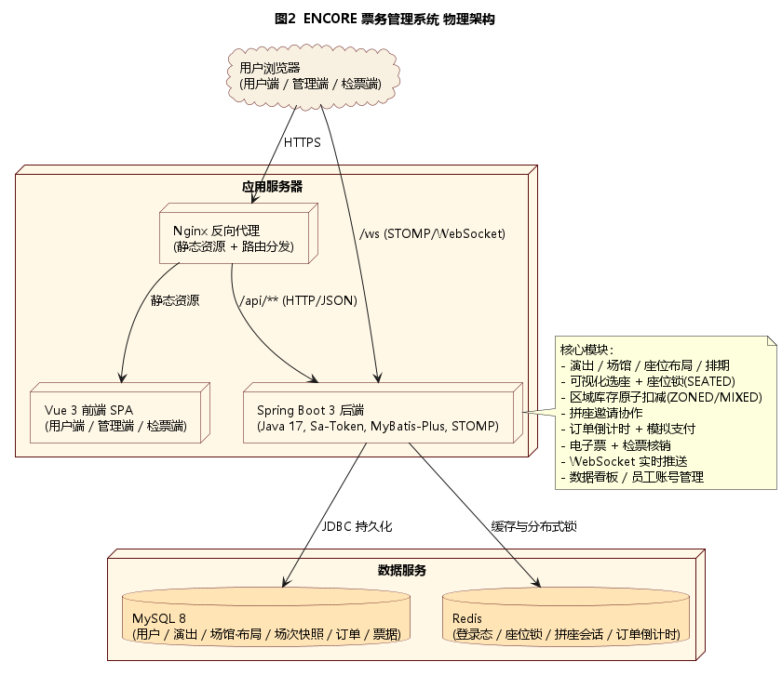
- 图2 ENCORE 票务管理系统物理架构
如图2 所示, ENCORE 在物理上由用户终端浏览器、应用服务器 (Nginx + Spring Boot)、数据服务 (MySQL + Redis) 三层构成. MySQL 持久化全部业务数据; Redis 承担登录态、座位临时锁、订单倒计时等高频读写但短生命周期的数据, 显著降低对 MySQL 的并发压力.

网络环节
ENCORE 票务管理系统的网络拓扑如图3 所示. 外网入口仅暴露 Nginx 的 80/443 端口; 应用服务器、数据库服务器、缓存服务器之间通过内网通信, 减小攻击面, 也降低跨网延迟. 检票员可通过演出现场的 Wi-Fi 局域网或商用 4G/5G 接入.
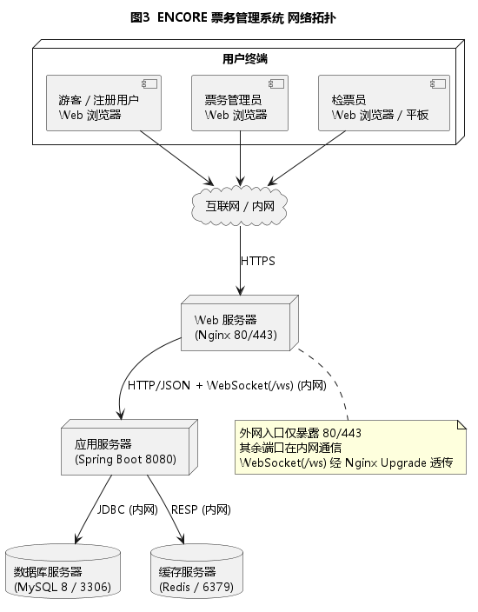
- 图3 ENCORE 票务管理系统网络拓扑
如图3 所示, 演出现场的检票端、剧院后台的票务管理端与互联网中的用户购票端共享同一套后端 API, 但通过 Sa-Token 角色与权限差异加以隔离, 不允许检票员或管理员账号在公网无 IP 白名单情况下访问敏感接口.

运行环境
ENCORE 票务管理系统的运行环境配置如下:
服务器操作系统: 兼容 Linux (Ubuntu 22.04 LTS / CentOS Stream 9) 与 Windows Server 2019 及以上;
JDK: OpenJDK 17 或 21, 长期支持版本;
Web 服务器: Nginx 1.24+, 负责静态资源与反向代理 (含 WebSocket Upgrade 转发);
数据库: MySQL 8.0+ (utf8mb4 字符集), 推荐部署在独立服务器或托管实例;
缓存: Redis 7.0+, 启用持久化, 用于座位锁与订单倒计时, 并兼作实时选座广播的 STOMP relay;
浏览器兼容性: 用户端与管理端兼容 Chrome 100+ / Edge 100+ / Firefox 100+ / Safari 15+, 不再支持 IE;
终端分辨率: 用户端不低于 1280×720, 管理端不低于 1366×768, 检票端不低于 800×600 (横屏);
前端技术栈: Vue 3 + TypeScript + Vite + Vue Router + Pinia + Element Plus + ECharts + Axios + SCSS; 引入 three.js 0.16x 渲染剧院 3D 视角, @stomp/stompjs 作为 WebSocket 客户端;
后端技术栈: Spring Boot 3 + Java 17 + MyBatis-Plus + Sa-Token + Spring WebSocket (simp messaging) + Knife4j 4.x (Swagger UI) + Lombok + Maven;
部署工具: Docker Compose 编排; GitHub 作为代码托管, DataGrip 作为数据库 IDE, Apifox/Postman 用于接口联调; JMeter 5.6 + Skywalking 9.x 用于全链路压测与调用链追踪.

功能需求
本章节描述 ENCORE 票务管理系统的功能需求, 包括系统参与者、功能构成、核心用例的详细说明, 以及配套的核心领域类图、数据库实体关系图.

参与者定义
参与者 (Actor) 指与 ENCORE 票务管理系统产生交互的外部用户、岗位角色或外部系统。本系统依据剧院票务全流程共定义 5 类参与者, 其职责边界与系统交互能力见表 6。
表6 ENCORE 系统参与者一览
编号 | 参与者名称 | 类别 | 标识符 | 描述
1 | 游客 | 主要 | ENC_ACTOR_01 | 未登录用户, 可浏览演出列表、搜索、查看演出详情与场次基础信息、查看公告. 不能选座、下单和查看电子票.
2 | 注册用户 | 主要 | ENC_ACTOR_02 | 已注册并登录的最终消费者. 可执行可视化选座与区域购票 (SEATED / ZONED / MIXED)、创建订单、模拟支付、发起或加入拼座邀请、查看我的订单与电子票、舞台视角预览等核心用例.
3 | 票务管理员 | 主要 | ENC_ACTOR_03 | 剧院票务运营部岗位. 负责剧目、演出分类、演出厅、座位布局、场次、座位票池、订单、公告、数据看板的全部后台管理.
4 | 检票员 | 主要 | ENC_ACTOR_04 | 剧院现场服务部岗位. 负责通过票号或二维码模拟码核销电子票, 并处理重复检票、作废票、非当前场次等异常.
5 | 系统管理员 | 次要 | ENC_ACTOR_05 | 信息中心岗位. 负责员工账号管理 (创建 / 禁用 / 重置密码) 与角色分配 (user / admin / checker / sysadmin)、系统参数配置. 不参与剧目和票务业务.
注: 主要参与者直接从系统获取业务价值; 次要参与者提供支撑性管理能力。参与者定义仅描述与系统交互的边界, 具体功能归属在 4.2 节统一展开。

功能构成
ENCORE 票务管理系统从用户端、管理端、检票端、系统管理端四类界面切入, 覆盖游客、注册用户、票务管理员、检票员、系统管理员 5 类角色的全部用例; 其中 4.3 ~ 4.13 共 11 个核心用例按模板字段详述。4.2 节先给出功能模块、数据库实体、用例清单与对应 UML 用例图。
用户端: 用户注册与登录、演出浏览与搜索、演出详情查看、场次选择、可视化选座与区域购票、订单创建与模拟支付、我的订单、我的电子票、舞台视角预览、拼座邀请、个性化推荐;
管理端: 员工账号管理 (建 / 禁用 / 重置密码 / 角色分配)、剧目信息管理、场馆与演出厅管理、座位布局管理、场次排期管理、场次座位票池与区域库存管理、订单与退款管理、数据统计看板; 规划中: 公告、优惠策略、批量排期、报表导出;
检票端: 票号输入 / 扫描、票据核验、检票入场、异常处理; 系统管理端: 员工账号管理与角色分配、系统参数配置。
从开发者角度, 本系统将高风险链路收束为锁座、下单、支付、检票、看板刷新五条主链路, 便于分层开发、接口联调和验收演示; 从目标使用者角度, 重点优化售票高峰、现场检票、排期维护和经营复盘四类真实工作场景, 避免只停留在“能增删改查”的普通 TTMS 水平。
为方便后续设计阶段的类与表对齐, 本节给出 ENCORE 核心领域类图 (图4) 与数据库实体关系图 (图5), 再列出系统全部用例。
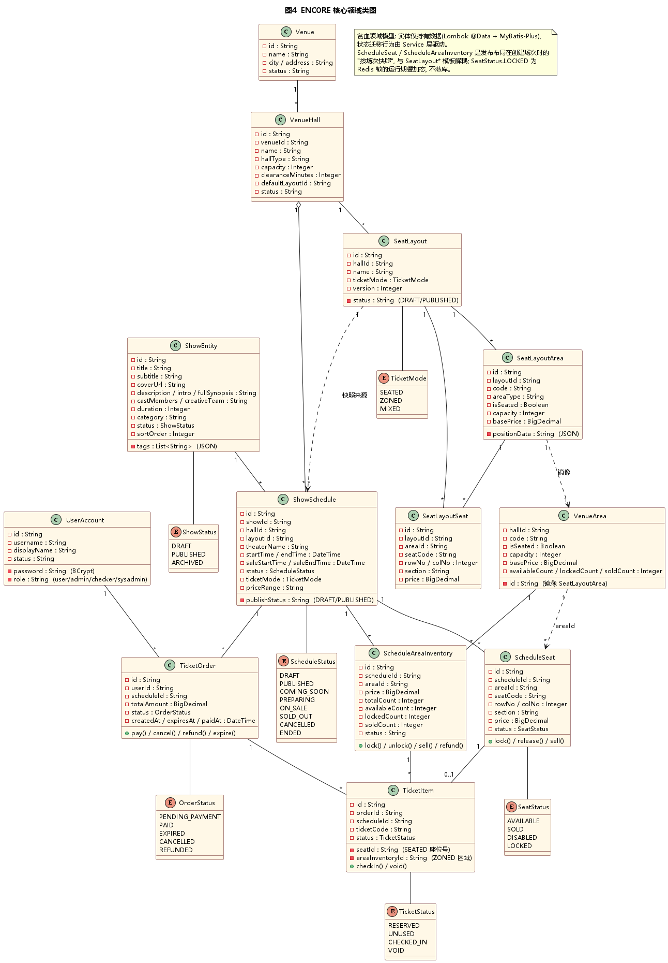
- 图4 ENCORE 核心领域类图
如图4 所示, ENCORE 核心领域对象包括账号 UserAccount (role 单列承载角色), 剧目 ShowEntity, 场馆体系 Venue / VenueHall / SeatLayout / SeatLayoutArea / SeatLayoutSeat / VenueArea, 场次体系 ShowSchedule / ScheduleSeat / ScheduleAreaInventory, 以及订单与票据 TicketOrder / TicketItem, 共 13 个实体。状态枚举 ShowStatus / TicketMode / ScheduleStatus / SeatStatus / OrderStatus / TicketStatus 与正文及状态图保持一致。
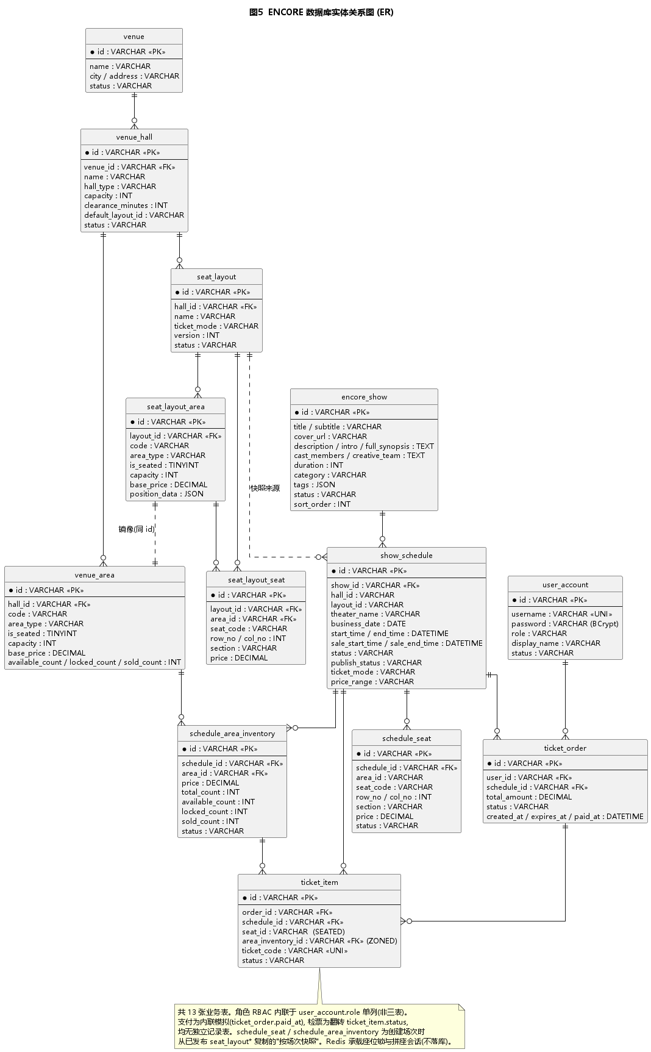
- 图5 ENCORE 数据库实体关系图 (ER)
如图5 所示, ENCORE 在数据库层面由 13 张业务表支撑购票闭环: user_account、encore_show、venue、venue_hall、seat_layout、seat_layout_area、seat_layout_seat、venue_area、show_schedule、schedule_seat、schedule_area_inventory、ticket_order、ticket_item。角色以 user_account.role 单列承载, 支付为内联模拟、检票仅翻转票据状态, 故不设独立支付 / 检票记录表; 公告、优惠等扩展能力可在后续迭代增表补充。数据库实体字段语义见表 8。
系统全部用例的标识符、名称与功能描述见表 7.
表7 ENCORE 系统用例一览
序号 | 用例名称 | 用例标识符 | 需求描述
1 | 用户注册 | ENC_UC_AUTH_00 | 新用户填写账号、密码、手机号完成注册
2 | 用户登录 | ENC_UC_AUTH_01 | 已注册用户输入账号与密码登录, 系统下发 Sa-Token 令牌
3 | 用户登出 | ENC_UC_AUTH_02 | 已登录用户主动退出, 清理令牌
4 | 浏览演出列表 | ENC_UC_BROWSE_01 | 游客或注册用户浏览全部正在售票的剧目
5 | 搜索演出 | ENC_UC_BROWSE_02 | 按分类、关键词、时间检索剧目
6 | 查看演出详情 | ENC_UC_BROWSE_03 | 查看剧目海报、简介、时长、票价区间与场次列表
7 | 查看场次 | ENC_UC_BROWSE_04 | 选择具体演出时间与演出厅, 进入选座入口
8 | 可视化选座 | ENC_UC_SEAT_01 | 在座位图上选择一个或多个 AVAILABLE 座位并临时锁定
9 | 创建订单 | ENC_UC_ORDER_01 | 依据已锁座位生成待支付订单并启动倒计时
10 | 取消订单 | ENC_UC_ORDER_02 | 用户主动取消待支付订单, 释放座位
11 | 模拟支付 | ENC_UC_PAY_01 | 用户在倒计时内完成支付模拟, 订单状态 PENDING_PAYMENT→PAID
12 | 查看我的订单 | ENC_UC_ORDER_03 | 用户分页查看本人的全部订单及当前状态
13 | 查看电子票 | ENC_UC_PAY_02 | 支付成功后查看票号、二维码模拟码与座位信息
14 | 演出分类管理 | ENC_UC_SHOW_00 | 票务管理员维护分类树, 含新增/修改/启停
15 | 剧目信息管理 | ENC_UC_SHOW_01 | 票务管理员维护剧目档案与海报
16 | 演出厅管理 | ENC_UC_HALL_01 | 票务管理员维护演出厅基本信息
17 | 座位布局管理 | ENC_UC_HALL_02 | 票务管理员维护演出厅座位行列与区域
18 | 场次排期管理 | ENC_UC_SCH_01 | 票务管理员为剧目创建场次并选定演出厅与开演时间
19 | 场次座位票池管理 | ENC_UC_SCH_02 | 基于演出厅座位生成场次专属票池, 支持票价分区
20 | 订单查询与管理 | ENC_UC_ORDER_04 | 票务管理员检索和处理订单, 含异常订单
21 | 公告管理 | ENC_UC_ANN_01 | 票务管理员发布、修改、下线剧院公告
22 | 查看数据看板 | ENC_UC_STAT_01 | 票务管理员查看销售额、订单数、上座率、热门演出等核心指标
23 | 检票核销 | ENC_UC_CHECKIN_01 | 检票员通过票号或二维码模拟码核销电子票并允许入场
24 | 异常票据处理 | ENC_UC_CHECKIN_02 | 检票员对重复检票、作废票、非当前场次票据进行异常处理
25 | 员工账号管理 | ENC_UC_SYS_01 | 系统管理员创建、禁用、重置员工账号 (口令 BCrypt)
26 | 角色分配 | ENC_UC_SYS_02 | 系统管理员为员工账号分配 user / admin / checker / sysadmin 角色 (role 单列)
27 | 区域购票 (ZONED/MIXED) | ENC_UC_ORDER_05 | 注册用户在 ZONED / MIXED 场次选定区域与张数 (1~4) 购票, 区域库存原子扣减防超卖
28 | 舞台视角预览 | ENC_UC_SEAT_02 | 用户在选座页点击具体座位, 弹出 three.js 3D 场景预览该座位视角
29 | 拼座邀请 | ENC_UC_SEAT_03 | 用户生成拼座邀请码, 受邀人加入同场次联合锁座, 发起人合并为一笔订单结算支付
30 | 演出智能推荐 | ENC_UC_REC_01 | 首页基于后端规则排序生成全局 Top8 推荐 (在售 / 销量 / 营收 / 权重 / 新近), 对所有用户一致
31 | 批量排期 | ENC_UC_SCH_03 | 票务管理员基于排期模板批量生成连续场次, 自动校验演出厅时间冲突
32 | 退票/改签申请 | ENC_UC_AFTERSALE_01 | 注册用户在规则允许范围内提交退票或改签申请, 查看处理进度
33 | 退改审核 | ENC_UC_AFTERSALE_02 | 票务管理员审核退票/改签申请, 同步更新订单、票据与座位状态
34 | 报表导出 | ENC_UC_STAT_02 | 票务管理员按时间、剧目、场次导出票房、上座率和检票明细报表
35 | 离线检票缓存 | ENC_UC_CHECKIN_03 | 检票端弱网时缓存本地核销记录, 恢复网络后进行冲突检测与同步
36 | 优惠策略管理 | ENC_UC_MKT_01 | 票务管理员配置早鸟票、学生票、满减等优惠策略, 购票端按规则试算价格
表 7 列出系统用例, 覆盖游客、注册用户、票务管理员、检票员、系统管理员 5 类参与者。其中 4.3 ~ 4.13 共 11 个核心用例按模板字段展开详述 (含区域售票与拼座邀请); 批量排期、退改处理、报表导出、离线检票缓存、优惠策略等为面向真实运营的规划用例。各参与者对应的 UML 用例图见图6 ~ 图11。
ENCORE 票务管理系统的总用例图如图6 所示, 5 类参与者与系统的关键用例一览无遗.
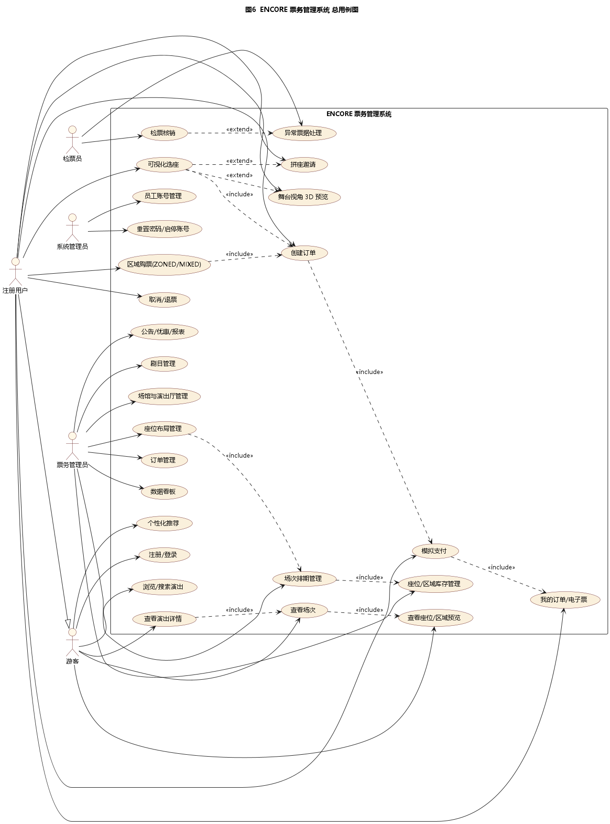
- 图6 ENCORE 票务管理系统总用例图
为便于聚焦各类参与者, 下面分别给出游客、注册用户、票务管理员、检票员、系统管理员对应的子用例图.
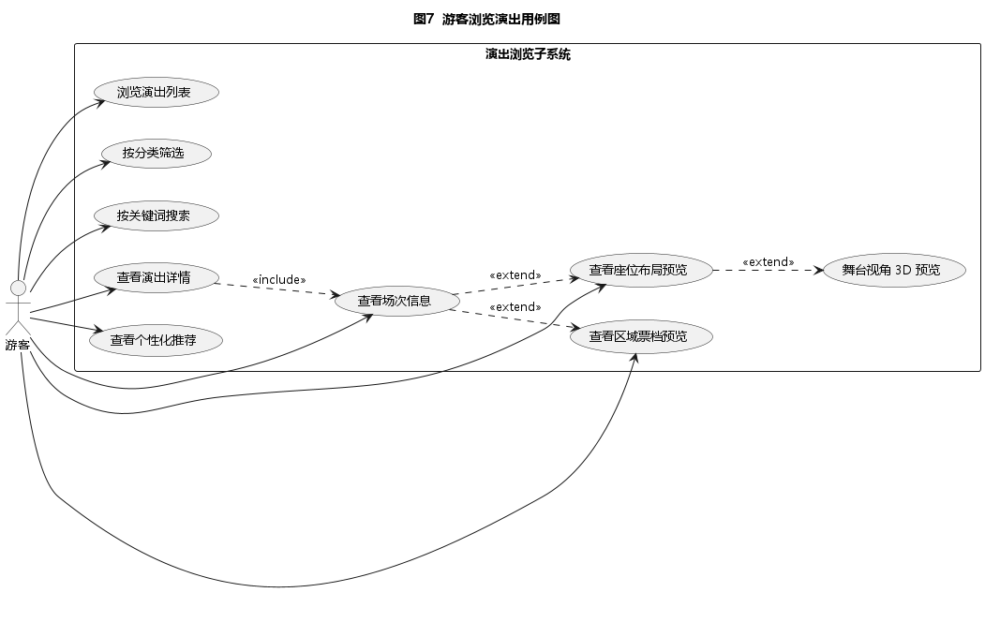
- 图7 游客浏览演出用例图
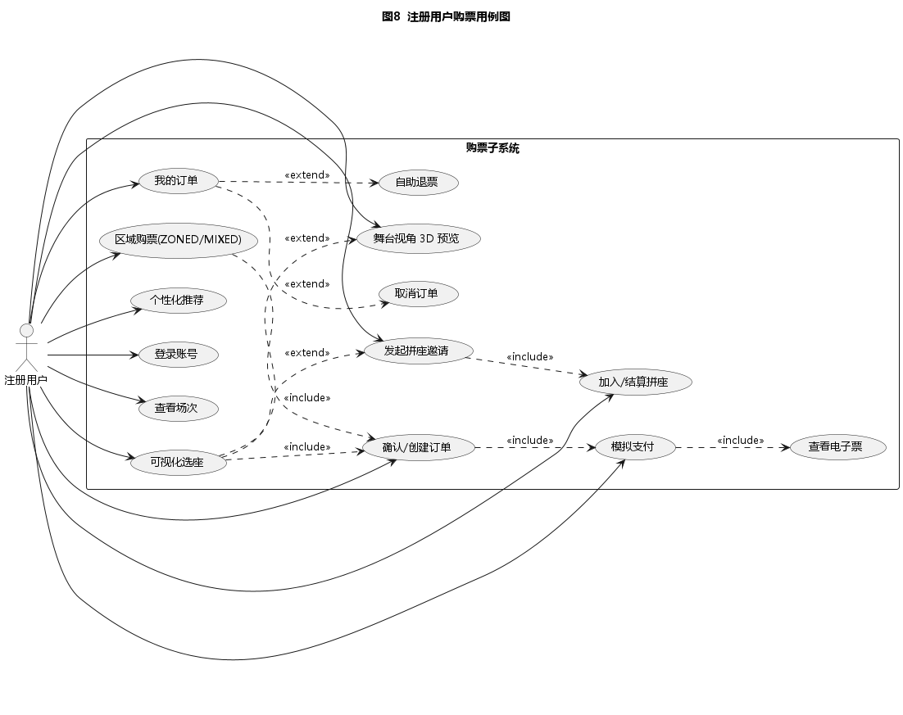
- 图8 注册用户购票用例图
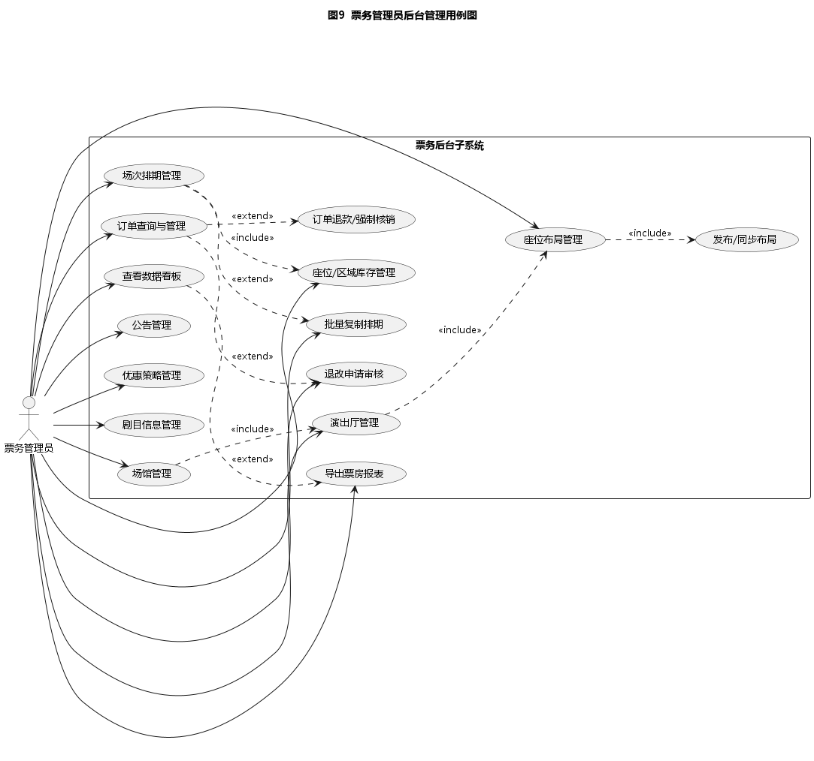
- 图9 票务管理员后台管理用例图
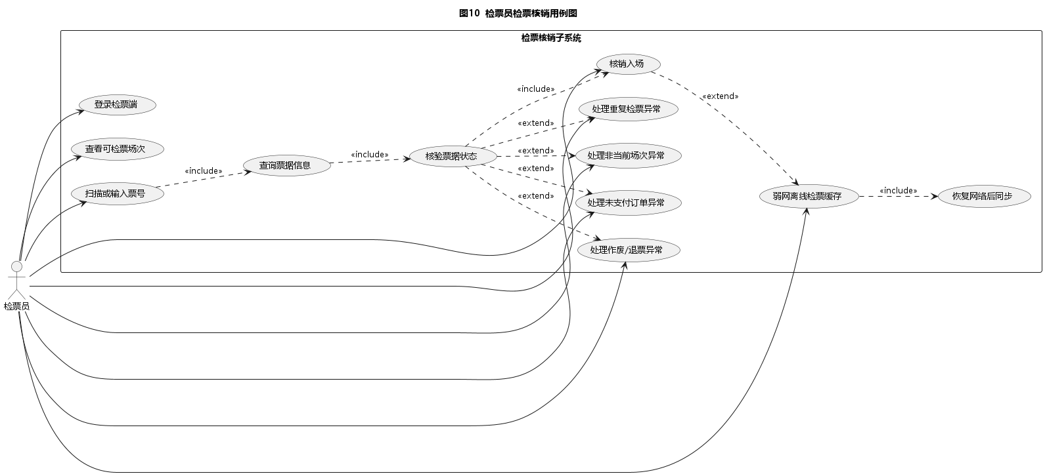
- 图10 检票员检票核销用例图
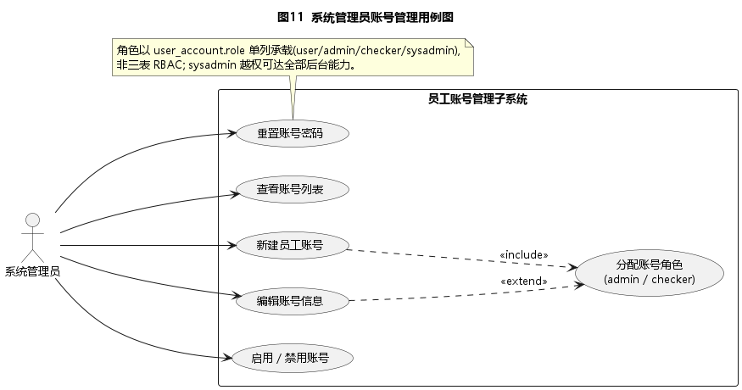
- 图11 系统管理员账号管理用例图
表8 ENCORE 数据库实体说明
数据库表名 | 中文名 | 用途说明
user_account | 用户账号 | 账号 id、username、password (BCrypt 哈希)、role 单列角色、display_name、status; 全部角色与登录鉴权的唯一来源
encore_show | 剧目信息 | 剧目标题、副标题、海报、简介、时长、分类 category、标签、状态 (ShowStatus)、运营权重 sort_order
venue | 场馆 | 剧院 / 剧场场馆的名称、城市、地址与状态
venue_hall | 演出厅 | 场馆下演出厅的名称、类型、容量、清场缓冲 clearance_minutes 与默认布局
seat_layout | 座位布局 | 演出厅可复用座位布局, 含售票模式 ticket_mode、版本号与状态 (DRAFT / PUBLISHED)
seat_layout_area | 布局区域 | 座位布局内区域划分: 名称、编码、类型、是否对号入座 is_seated、容量与基准票价
seat_layout_seat | 布局座位 | 布局内每个座位的编码、行列、分区、状态与票价, 关联布局区域
venue_area | 场馆区域 | 演出厅级售票区域 (ZONED 站票 / 看台) 定义, 维护 available / locked / sold 计数基准
show_schedule | 演出场次 | 剧目在某厅某布局的场次: 开演 / 结束 / 售票时间、状态 (ScheduleStatus)、发布状态、售票模式、票价区间
schedule_seat | 场次座位票池 | 场次座位副本 (座位码 / 行列 / 分区 / SeatStatus / 票价 / 区域), 售票最小可锁定单元
schedule_area_inventory | 场次区域库存 | 区域票 total / available / locked / sold 四原子计数 + 票价 + 状态, 经 CAS 更新维护
ticket_order | 订单 | 用户订单: 总金额、状态 (OrderStatus)、15 分钟过期 expires_at、支付时间 paid_at
ticket_item | 票据明细 | 电子票: 票号 ticketCode (全局唯一)、状态 (TicketStatus)、绑定座位 seat_id 或区域库存 area_inventory_id
数据库实体的关系约束: 一个剧目 (encore_show) 可创建多个演出场次 (show_schedule); 一个场馆 (venue) 含多个演出厅 (venue_hall), 一个演出厅可有多个座位布局 (seat_layout), 一个布局含多个区域 (seat_layout_area) 与座位 (seat_layout_seat); 一个场次基于已发布布局快照生成多条 schedule_seat 与 schedule_area_inventory; 一个订单 (ticket_order) 含一张或多张 ticket_item; 一张 ticket_item 唯一关联一个 schedule_seat 或一条区域库存 (schedule_area_inventory).

用户注册与登录（ENC_UC_AUTH_01）
本节详细描述用户注册与登录功能的需求, 以及用户身份建立过程中的关键交互。
● 用例标示符: ENC_UC_AUTH_01
● 用例名称: 用户注册与登录
● 范围: 系统用例
● 级别: 用户目标级别
● 主要角色: 游客 (注册时) / 注册用户 (登录时)
● 涉众: 用户: 期望快速完成账号注册并稳定登录购票; 票务管理员: 期望识别合法用户以审计追踪.
● 前置条件: 用户已访问 ENCORE 用户端首页且具备可注册的手机号/邮箱.
● 后置条件: 用户成功创建账号或登录, 系统在 Redis 写入 Sa-Token 会话, 返回身份信息及角色列表.
● 主成功场景: 1. 用户进入注册或登录页面; 2. 用户输入账号 / 密码 (注册时同步采集手机号); 3. 前端校验表单非空与格式合法; 4. 前端提交 POST /api/auth/register 或 /api/auth/login; 5. 后端校验账号唯一性 (注册) 或密码 BCrypt 校验 (登录); 6. 后端通过 Sa-Token 颁发令牌并返回身份信息; 7. 前端写入本地存储与 Pinia, 跳转主页.
● 扩展（或替代流程）: 5a. 账号已存在 (注册场景): 提示重新选择账号. 5b. 密码错误 (登录场景): 系统返回 401, 5 次错误后短期锁定 10 分钟. 6a. 用户状态为禁用: 拒绝登录并提示联系管理员.
● 特殊需求: 密码须以 BCrypt 强度 ≥ 10 哈希存储; 登录接口须做防暴力破解; 登录成功 P95 响应时间 ≤ 1.0 秒.
● 技术和数据变元表: 用户名: ≤ 32 字符; 密码: 6~32 字符且含字母与数字; 手机号: 11 位; Sa-Token TTL: 7 天可滚动续期; 验证码: 后续扩展, 不在本期范围.

用户登录的关键交互见顺序图 12.
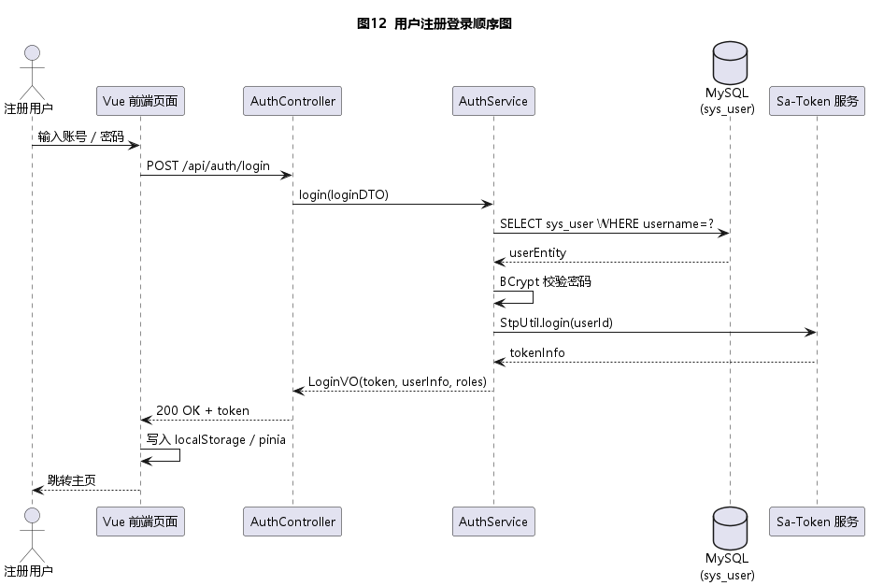
- 图12 用户注册登录顺序图

浏览与查询演出（ENC_UC_BROWSE_01）
本节详细描述浏览与查询演出功能的需求, 覆盖游客与注册用户查找演出的主要流程。
● 用例标示符: ENC_UC_BROWSE_01
● 用例名称: 浏览与查询演出
● 范围: 系统用例
● 级别: 用户目标级别
● 主要角色: 游客 / 注册用户
● 涉众: 用户: 期望快速找到感兴趣的剧目和场次; 票务管理员: 期望剧目曝光与售卖.
● 前置条件: 用户已访问 ENCORE 用户端首页或演出列表页.
● 后置条件: 用户成功获取剧目列表、详情或场次信息, 可继续进入选座流程.
● 主成功场景: 1. 用户进入演出列表页; 2. 前端 GET /api/shows 获取剧目列表; 3. 用户按分类、关键词或时间筛选; 4. 前端 GET /api/shows/{id} 加载详情、GET /api/shows/{id}/schedules 加载场次; 5. 用户查看场次卡片; 6. 用户点击场次进入选座 / 区域购票入口。
● 扩展（或替代流程）: 3a. 无匹配结果: 提示 "暂无相关演出". 5a. 该剧目暂无 ON_SALE 场次: 仅展示场次列表但不提供选座按钮.
● 特殊需求: 首页与列表页须支持响应式; 首屏可见数据 P95 加载 ≤ 1.5 秒; 海报图片懒加载.
● 技术和数据变元表: 分页大小: 12 条/页; 筛选条件: 分类、关键词、开演日期区间; 排序: 默认按场次开演时间升序.

可视化选座（ENC_UC_SEAT_01）
本节详细描述可视化选座功能的需求, 以及选座活动图、顺序图和座位状态流转。
● 用例标示符: ENC_UC_SEAT_01
● 用例名称: 可视化选座
● 范围: 系统用例
● 级别: 用户目标级别
● 主要角色: 注册用户
● 涉众: 用户: 期望直观看到剧院座位图并选到心仪座位; 票务管理员: 期望防重复售票, 维持高上座率; 检票员: 期望最终票据与座位严格一一对应.
● 前置条件: 用户已登录, 已进入具体场次详情页, 场次状态为 ON_SALE.
● 后置条件: 用户选定的座位临时锁定为 LOCKED, 系统创建状态为 PENDING_PAYMENT 的订单并启动倒计时.
● 主成功场景: 1. 用户进入选座页; 2. 前端 GET /api/schedules/{id}/seats 加载座位 (区域票则 GET /api/schedules/{id}/areas); 3. 用户点击一个或多个 AVAILABLE 座位; 4. 前端 POST /api/schedules/{id}/seats/lock 请求锁定; 5. 后端 Redis SETNX 加锁 (不写库, LOCKED 为运行时叠加) 并经 SeatStatusPublisher 广播; 6. 返回锁定成功; 7. 前端进入下单确认页。
● 扩展（或替代流程）: 3a. 用户取消选择: 释放本地选中态. 5a. 部分座位被并发占用: 后端返回 409, 前端高亮失败座位并提示重选. 5b. 用户离线超过 30 秒未提交锁定: 前端自动放弃, 不发起锁定请求.
● 特殊需求: Redis 座位锁 TTL = 15 分钟; 后端必须保证 Redis 锁与 MySQL 状态最终一致; 选座页 P95 渲染 ≤ 1.8 秒.
● 技术和数据变元表: 单次最多锁定 6 个座位; 座位状态 AVAILABLE / LOCKED / SOLD / DISABLED; 锁键 encore:seat-lock:{scheduleId}:{seatCode}, TTL 15 分钟; 区域购票每单 1~4 张。

可视化选座的活动流程与系统交互分别见图13 与图14; 场次座位的完整状态流转见图15.
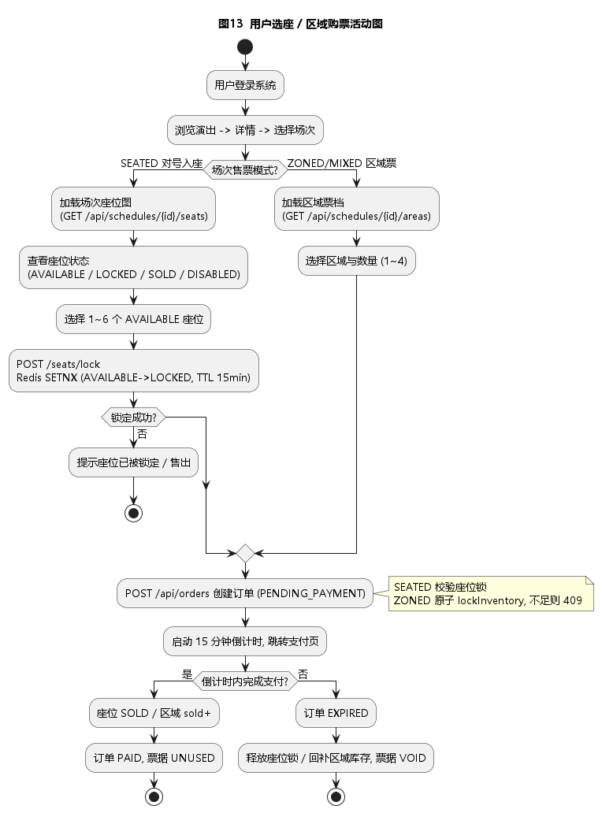
- 图13 用户选座购票活动图
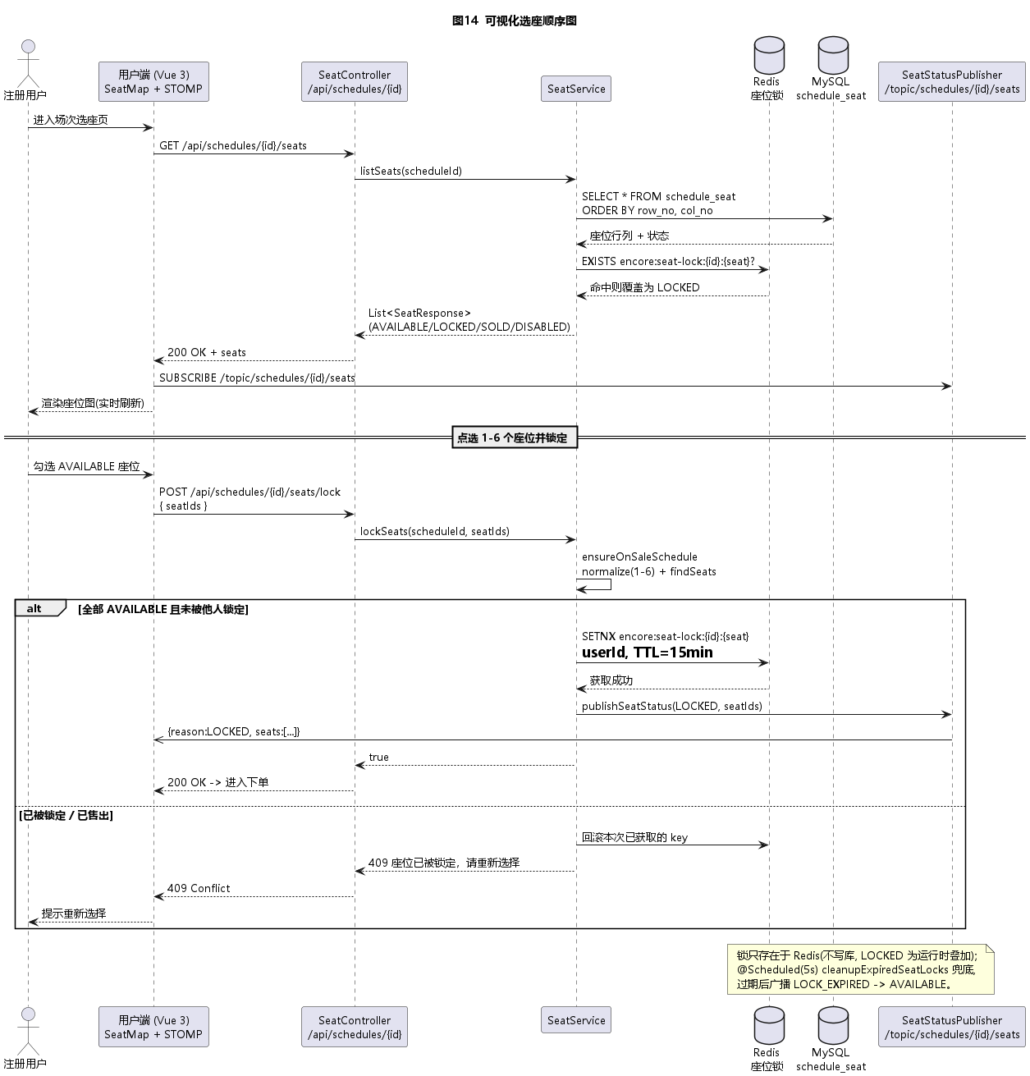
- 图14 可视化选座顺序图
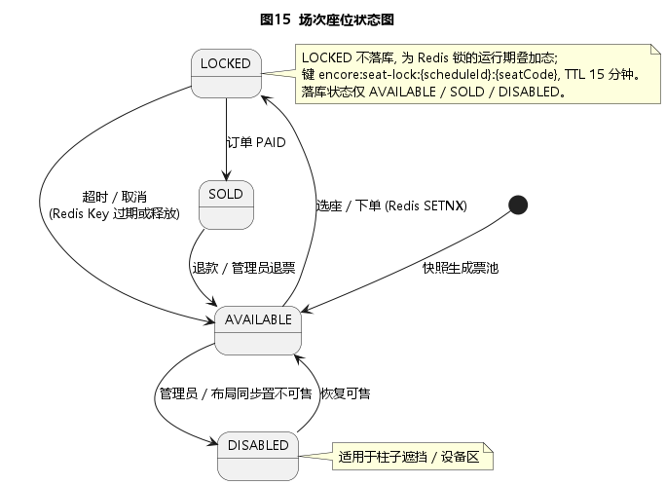
- 图15 场次座位状态图
在 ENC_UC_SEAT_01 主成功场景之上, ENCORE 票务管理系统进一步注入三项差异化扩展能力, 体现"实时 + 沉浸 + 社交"的剧院级选座体验:
实时多人选座广播: 同一场次的多名在线用户通过 WebSocket / STOMP 订阅 /topic/schedules/{id}/seats 主题, 任一用户的锁座 / 释放 / 售出经后端 SeatStatusPublisher 在 P95 ≤ 200ms 内推送给所有订阅者, 屏幕端无需轮询即可同步显示, 完整时序如图16 所示。
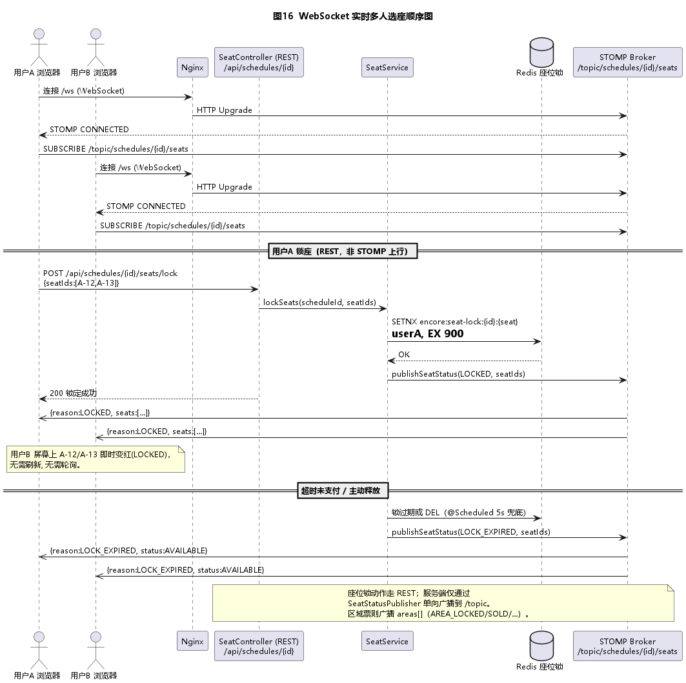
- 图16 WebSocket 实时多人选座顺序图
舞台视角预览 (ENC_UC_SEAT_02): 选座页用户点击具体座位时, 浮层基于 three.js + WebGL 原生渲染剧院 3D 场景, 以该座位为 PerspectiveCamera 位置展示从该座位看向舞台的视野 (经 Raycaster 拾取、程序化几何), 帧率 ≥ 30 FPS, 首屏加载 ≤ 3 秒, WebGL 不可用时降级, 组件结构如图17 所示。
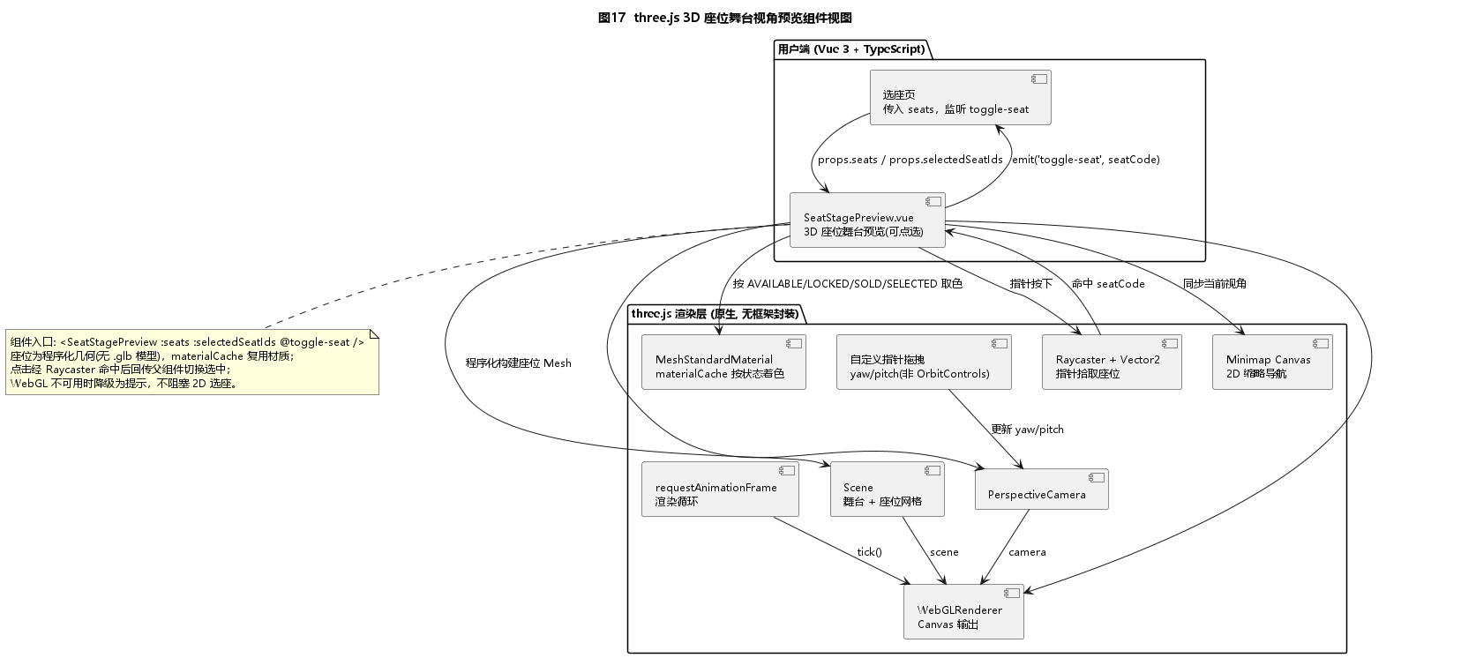
- 图17 three.js 3D 座位舞台视角预览组件视图
拼座邀请 (ENC_UC_SEAT_03): 用户发起拼座后系统生成邀请码 g-xxxx, 以 owner=group:{inviteCode} 锁定其座位 (Redis 会话 encore:group-order:{inviteCode}, TTL 15 分钟); 受邀人凭邀请码加入同场次联合锁座, 发起人结算 (checkout) 合并为一笔订单后支付; 邀请超时、成员退出或发起人取消则相应座位锁释放。详见 4.13 节与图31。

创建订单（ENC_UC_ORDER_01）
本节详细描述创建订单功能的需求, 以及锁座结果转化为待支付订单的处理流程。
● 用例标示符: ENC_UC_ORDER_01
● 用例名称: 创建订单
● 范围: 系统用例
● 级别: 用户目标级别
● 主要角色: 注册用户
● 涉众: 用户: 期望快速生成订单并在限定时间内完成支付; 票务管理员: 期望防止超卖与单据不一致.
● 前置条件: SEATED 场次已锁定 1~6 个座位且锁归属本用户; 或 ZONED 场次已选定区域与张数 (1~4)。
● 后置条件: 数据库中生成状态为 PENDING_PAYMENT 的 ticket_order 记录, 关联场次与座位, 启动订单倒计时.
● 主成功场景: 1. 用户在订单确认页核对座位 / 区域与金额; 2. 用户点击「提交订单」; 3. 前端 POST /api/orders; 4. 后端校验场次在售与座位锁归属 (区域票校验余量); 5. 写入 ticket_order (PENDING_PAYMENT, expiresAt = now + 15 分钟) 与 RESERVED 票据 (即时生成 ticketCode); 6. 座位锁值改写为 orderId / 区域库存 lockInventory 原子扣减; 7. 返回订单 ID; 8. 前端跳转支付页。
● 扩展（或替代流程）: 4a. 座位锁不存在 / 已过期 / 不属于该用户: 返回 409, 提示重新选座; 4b. 区域余票不足: lockInventory 影响行数为 0, 返回 409; 5a. 数据库写入失败: 事务回滚并经同步钩子释放 Redis 锁, 返回 500。
● 特殊需求: 订单创建接口须幂等; 倒计时窗口默认 15 分钟; 订单提交 P95 响应时间 ≤ 1.0 秒.
● 技术和数据变元表: 订单 ID = ord-<uuid 前 16 位>; 金额 = Σ 座位 / 区域单价 × 张数; 倒计时 15 分钟, 由 expiresAt 列 + @Scheduled 定时任务回收; 同场次同选座的重复提交幂等返回原订单。

订单创建的关键交互见图18; 订单完整状态流转见图19.
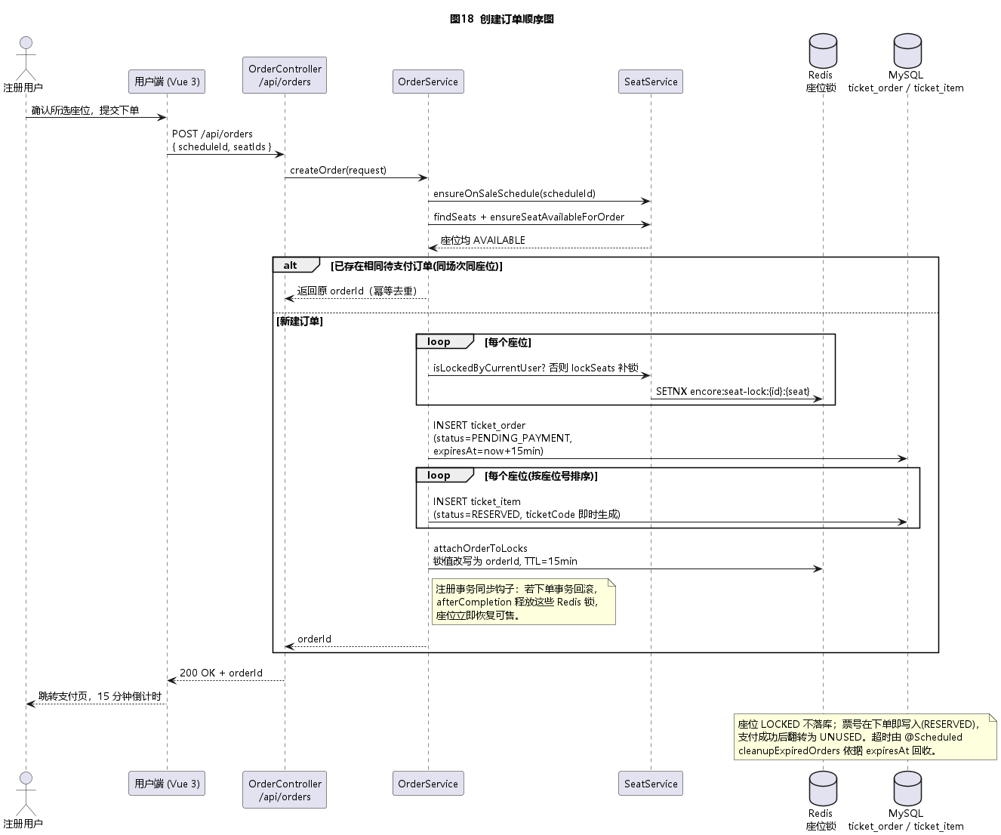
- 图18 创建订单顺序图
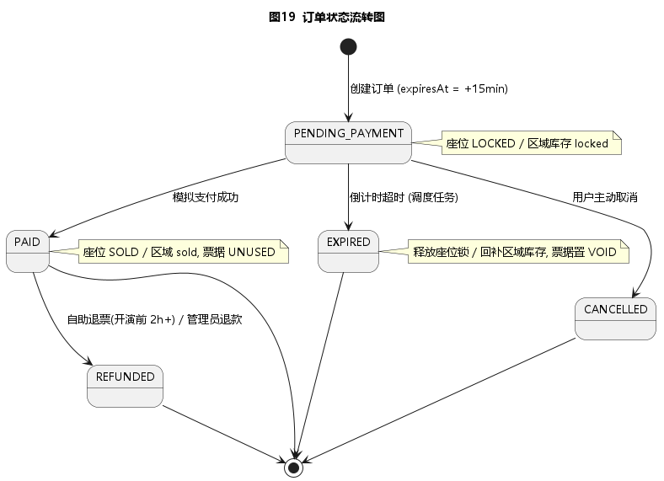
- 图19 订单状态流转图

模拟支付与电子票生成（ENC_UC_PAY_01）
本节详细描述模拟支付与电子票生成功能的需求, 以及订单支付活动图、顺序图和票据状态流转。
● 用例标示符: ENC_UC_PAY_01
● 用例名称: 模拟支付与电子票生成
● 范围: 系统用例
● 级别: 用户目标级别
● 主要角色: 注册用户
● 涉众: 用户: 期望在倒计时内完成支付获得电子票; 票务管理员: 期望准确记账与统计.
● 前置条件: 存在状态为 PENDING_PAYMENT 且倒计时未过期的订单.
● 后置条件: 订单状态 PAID; SEATED 座位置 SOLD、ZONED 区域库存 sold 累加; 票据由 RESERVED 翻转为 UNUSED (无 payment_record 表)。
● 主成功场景: 1. 用户进入支付页; 2. 点击「模拟支付」; 3. 前端 POST /api/orders/{id}/pay; 4. 后端校验订单归属与是否过期 (已 PAID 则幂等返回); 5. ZONED 经 sellInventory 原子扣减、SEATED 校验座位锁并置 SOLD; 6. 票据 RESERVED → UNUSED, 订单置 PAID; 7. 释放座位锁并广播 SOLD / AREA_SOLD, publish ORDER_PAID 刷新看板; 8. 前端跳转「我的电子票」。
● 扩展（或替代流程）: 4a. 订单已过期 / 非待支付: 标记 EXPIRED 并返回失败, 提示重新下单; 5a. 区域 sellInventory 影响行数为 0 或座位状态已变: 回滚并返回失败 / 409。
● 特殊需求: 支付为模拟实现, 不接入真实支付通道; 票号 ticketCode 在下单时生成并全局唯一; 支付成功 publish 事件用于看板实时刷新。
● 技术和数据变元表: 票号 ticketCode = T + base36(时间戳) + 序号; 二维码为后续扩展; 支付渠道固定 MOCK, 不接入真实资金通道。

订单支付的活动流程与系统交互分别见图20 与图21; 票据状态流转见图22.
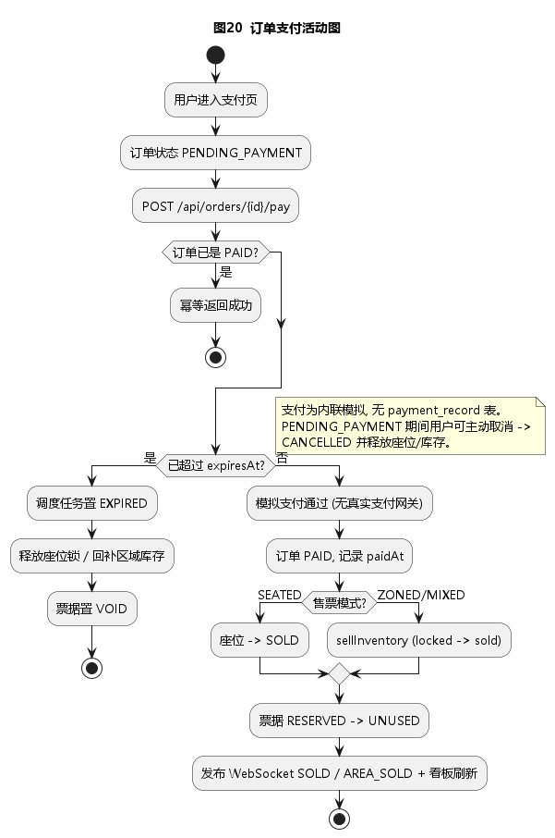
- 图20 订单支付活动图
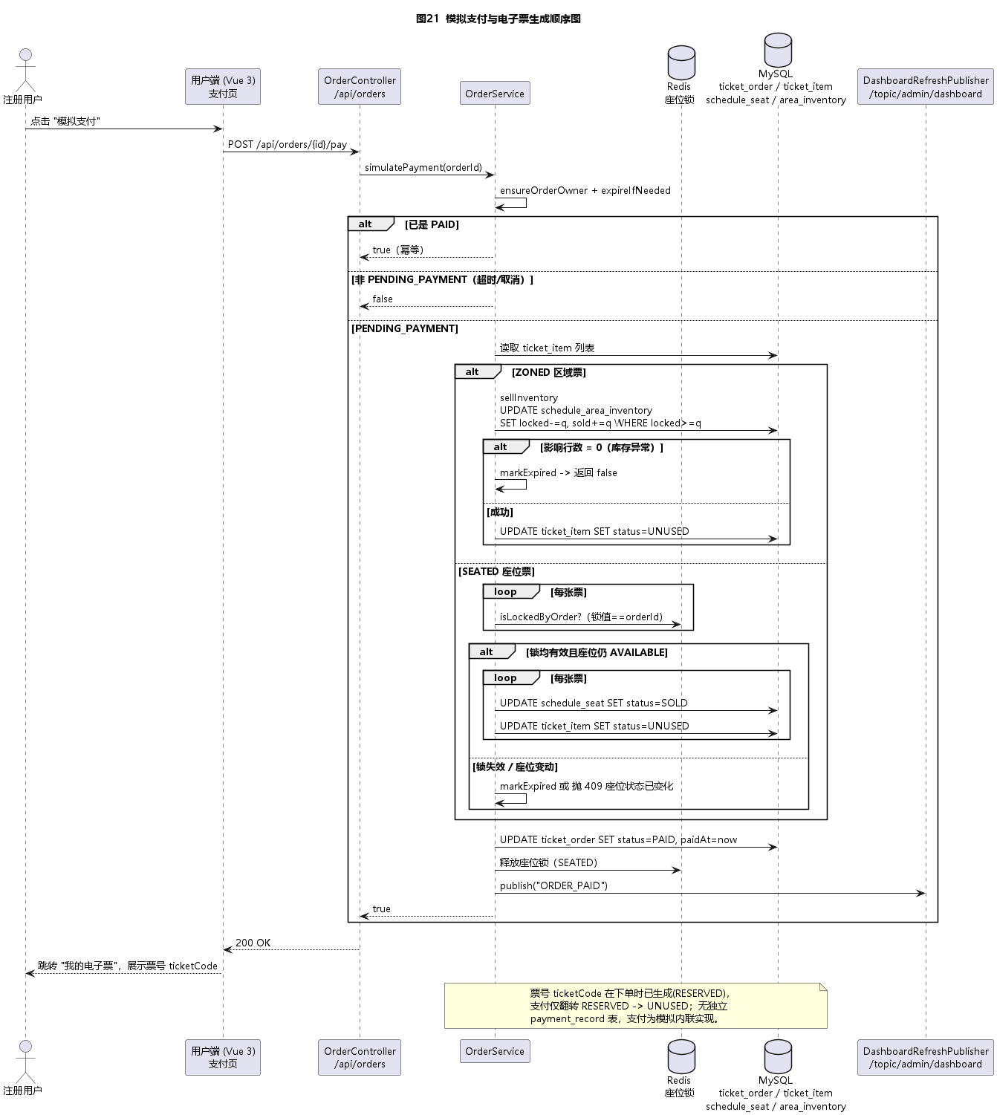
- 图21 模拟支付与电子票生成顺序图
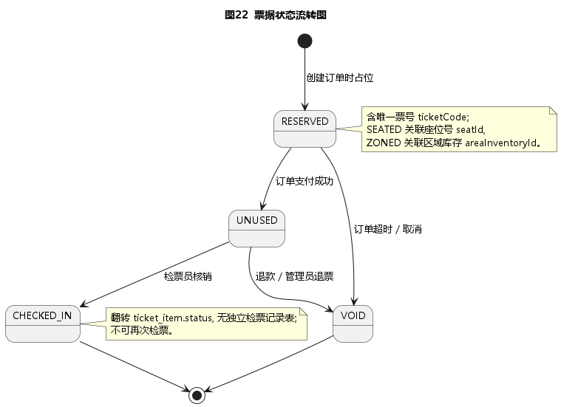
- 图22 票据状态流转图

检票核销（ENC_UC_CHECKIN_01）
本节详细描述检票核销功能的需求, 覆盖正常入场、重复检票、作废票和非当前场次等处理流程。
● 用例标示符: ENC_UC_CHECKIN_01
● 用例名称: 检票核销
● 范围: 系统用例
● 级别: 用户目标级别
● 主要角色: 检票员
● 涉众: 检票员: 期望快速核验票据并放行; 票务管理员: 期望防重复检票与作废票滥用; 注册用户: 期望体验流畅.
● 前置条件: 电子票存在且状态为 UNUSED; 场次时间处于允许检票窗口.
● 后置条件: 票据状态 UNUSED → CHECKED_IN (无 checkin_record 表), publish TICKET_CHECKED_IN 刷新看板, 允许用户入场。
● 主成功场景: 1. 检票员 (checker / admin / sysadmin) 登录检票端; 2. 扫描或手动输入票号; 3. 前端 POST /api/checkin/verify; 4. 后端按 ticketCode 查票并校验所属订单为 PAID; 5. 校验票据为 UNUSED、场次未取消且处于检票窗口; 6. 将票据翻转为 CHECKED_IN; 7. 前端展示核销结果与座位 / 区域信息。
● 扩展（或替代流程）: 4a. 票码不存在: 返回 404; 4b. 订单非 PAID: 返回 409; 5a. 票据已 CHECKED_IN: 返回 409 重复检票; 5b. 票据状态非 UNUSED (RESERVED / VOID): 返回 409; 5c. 票据不属于当前检票场次或不在检票窗口: 返回 409。
● 特殊需求: 异常类型均需有清晰前台提示, 防止误判; 单次核销 P95 ≤ 0.6 秒.
● 技术和数据变元表: 允许检票窗口 = 开演前 2 小时至演出结束; 检票角色 = checker / admin / sysadmin; 另有 GET /api/checkin/schedules 列出可检票场次。

检票核销的活动流程与系统交互分别见图23 与图24.
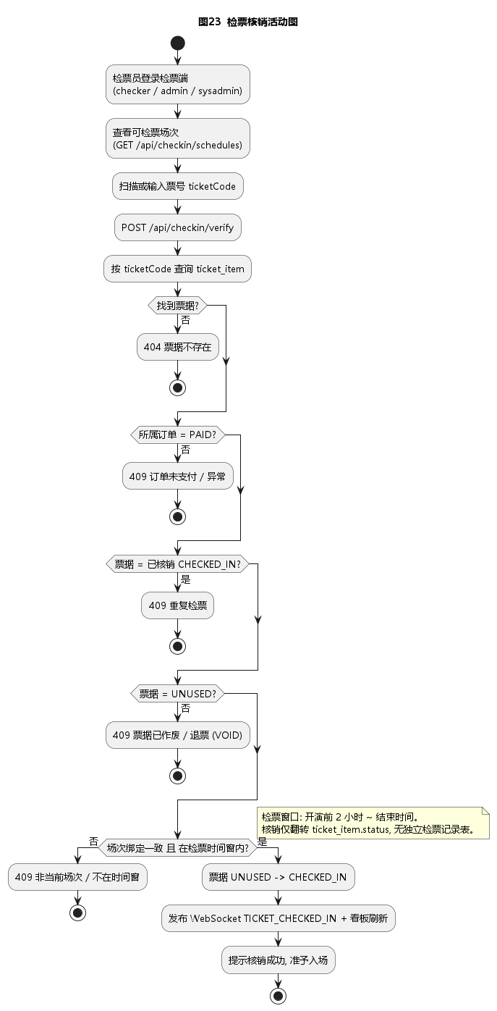
- 图23 检票核销活动图
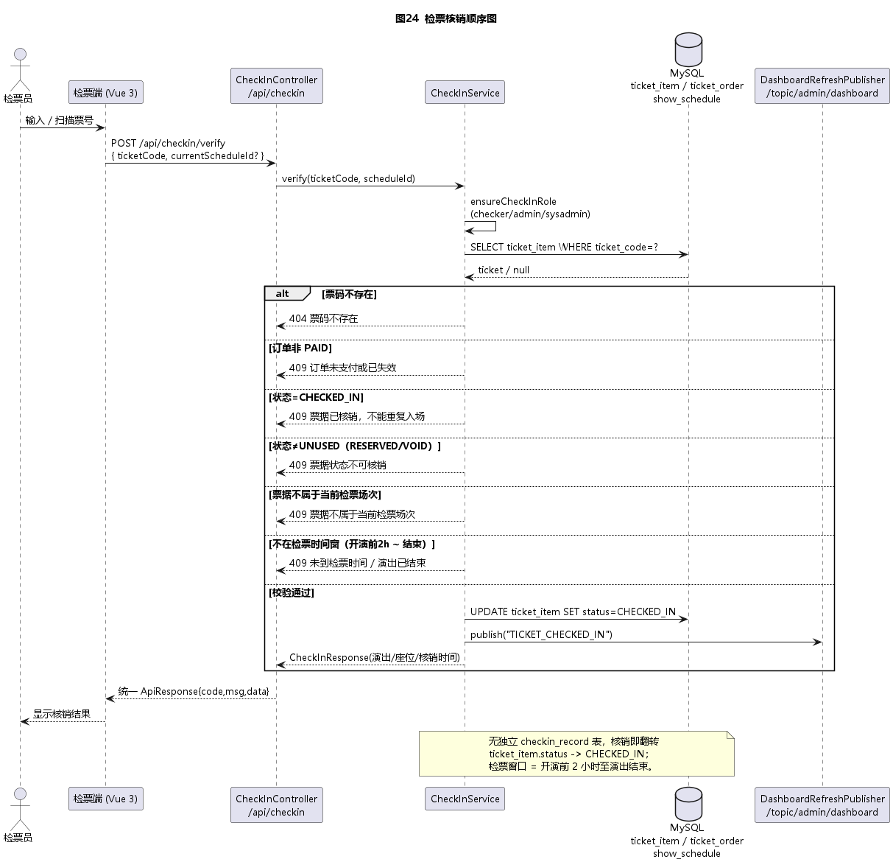
- 图24 检票核销顺序图

剧目与场次管理（ENC_UC_SHOW_01）
本节详细描述剧目与场次管理功能的需求, 覆盖剧目维护、演出厅座位、排期和票池生成。
● 用例标示符: ENC_UC_SHOW_01
● 用例名称: 剧目与场次管理
● 范围: 系统用例
● 级别: 用户目标级别
● 主要角色: 票务管理员
● 涉众: 票务管理员: 期望高效维护剧目和场次; 剧院运营经理: 期望排期可控; 注册用户: 期望准确的演出信息.
● 前置条件: 票务管理员已登录, 拥有剧目与场次维护权限.
● 后置条件: 剧目档案与场次信息已正确入库; 场次的座位票池已基于演出厅座位生成完毕.
● 主成功场景: 1. 管理员维护剧目档案 (分类为剧目字段); 2. 维护场馆 venue、演出厅 venue_hall 与座位布局 seat_layout 并发布布局; 3. 为剧目创建场次, 绑定厅 / 布局、开演时间与售票模式; 4. 系统快照布局生成 schedule_seat 与 schedule_area_inventory; 5. 校验同厅时间冲突 (清场缓冲); 6. 发布并将场次置为 ON_SALE。
● 扩展（或替代流程）: 2a. 布局未发布 / 不完整: 拒绝快照并提示完善; 3a. 同厅时间冲突: 拒绝创建场次; 6a. 售罄或演出结束: 自动置为 SOLD_OUT / ENDED。
● 特殊需求: 票池生成在事务中执行, 单次场次座位数支持至 2000; 价格分区支持 1~4 档.
● 技术和数据变元表: 场次状态 ScheduleStatus = DRAFT / PUBLISHED / COMING_SOON / PREPARING / ON_SALE / SOLD_OUT / CANCELLED / ENDED; 售票模式 = SEATED / ZONED / MIXED; 票价精度 DECIMAL(10,2)。

剧目与场次管理的完整活动流程见图25.
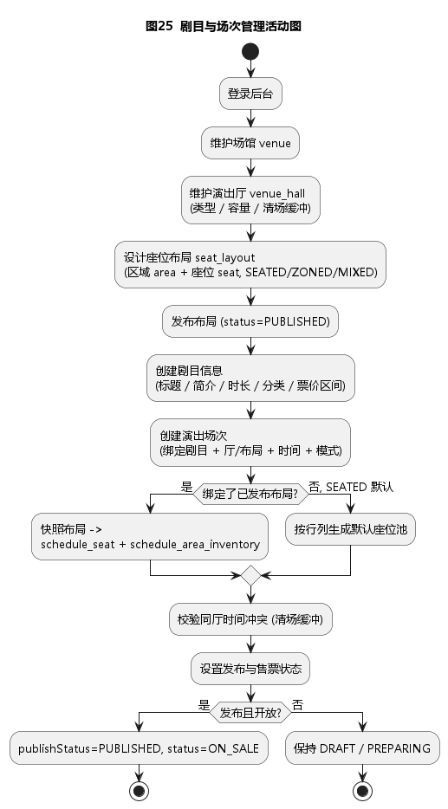
- 图25 剧目与场次管理活动图

统计报表查看（ENC_UC_STAT_01）
本节详细描述统计报表查看功能的需求, 以及票房看板生成和实时刷新流程。
● 用例标示符: ENC_UC_STAT_01
● 用例名称: 统计报表查看
● 范围: 系统用例
● 级别: 用户目标级别
● 主要角色: 票务管理员 (兼剧院运营经理只读)
● 涉众: 票务管理员: 期望实时把握销售与上座率; 剧院运营经理: 期望支持排期决策.
● 前置条件: 管理员已登录后台并具有数据看板查看权限.
● 后置条件: 看板展示当日订单数、当日销售额、近 7 日票房趋势、Top5 热门演出、检票汇总等关键指标。
● 主成功场景: 1. 管理员打开数据看板页; 2. 前端 GET /api/admin/dashboard; 3. AdminService 在应用层内存聚合 ticket_order、ticket_item、encore_show、show_schedule; 4. 返回 DashboardResponse; 5. 前端用 ECharts 渲染折线 + 柱状 (双轴) 与 Top5 横向柱。
● 扩展（或替代流程）: 2a. 当日无数据: 显示空状态而非 0 错误. 4a. 后端聚合耗时较长: 前端展示骨架屏并最长等待 3 秒.
● 特殊需求: 看板数据来自实时查询, 不接入离线数仓; 复杂聚合需建索引避免全表扫.
● 技术和数据变元表: 时间范围 近 7 日趋势; 折线点数 ≤ 7; 排行榜 Top5; 刷新经 /topic/admin/dashboard 事件信号 + 前端主动重拉。

统计报表的生成交互见图26.
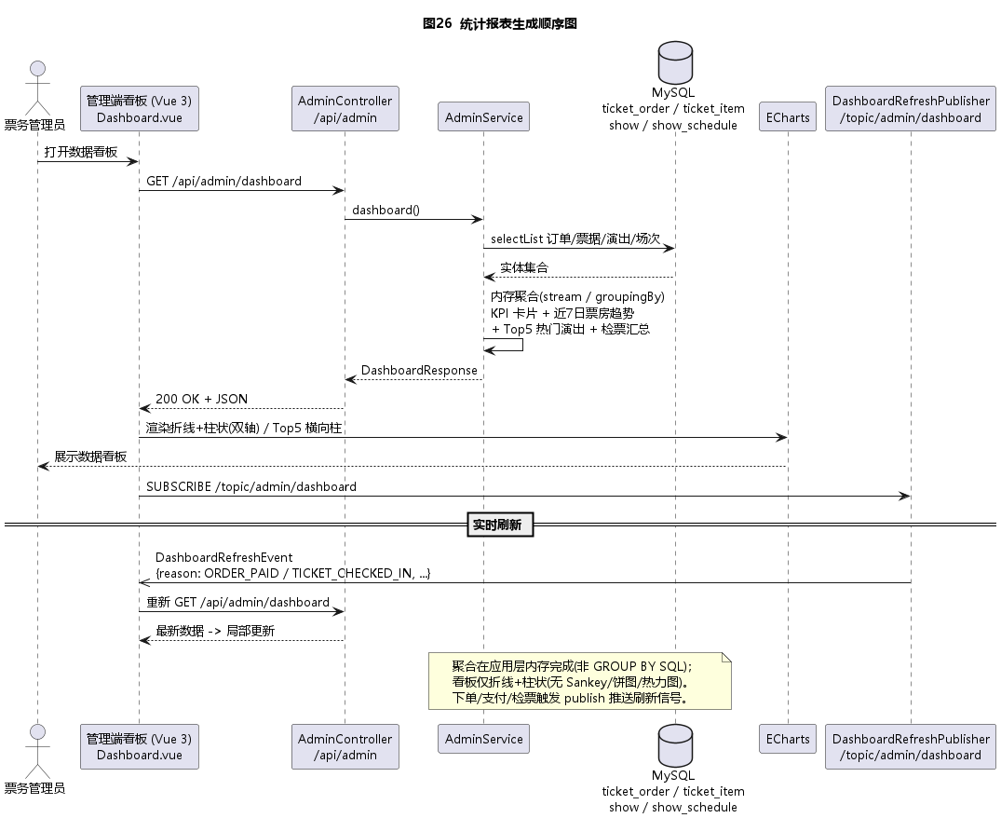
- 图26 统计报表生成顺序图
在 ENC_UC_STAT_01 主成功场景之上, ENCORE 管理端数据看板采用深色底 + 金色高亮的 BI 视觉风格, 看板架构与关键数据流如图27 所示:
视觉规范: 深色底 + 金色 (#C8955A) 高亮、灰阶坐标 (#8A8480) 的 ECharts 风格, 与用户端沉浸式剧院风格呼应。
图表构成: 营收 / 订单 / 售票 / 检票 KPI 数字卡, 近 7 日票房与销量折线 + 柱状双轴图, Top5 热门演出横向柱, 检票汇总卡 (当期为折线 + 柱状, 暂未含 Sankey / 饼图 / 热力图)。
实时刷新: 下单 / 支付 / 检票事件触发 DashboardRefreshPublisher 向 /topic/admin/dashboard 推送轻量信号, 前端收到后主动重拉看板数据, 避免高频轮询。
数据聚合: 看板指标由 AdminService 在应用层内存聚合 (stream / groupingBy) 完成, 未引入 Redis 看板缓存与离线数仓; 数据规模增大后可优化为聚合 SQL 或缓存。
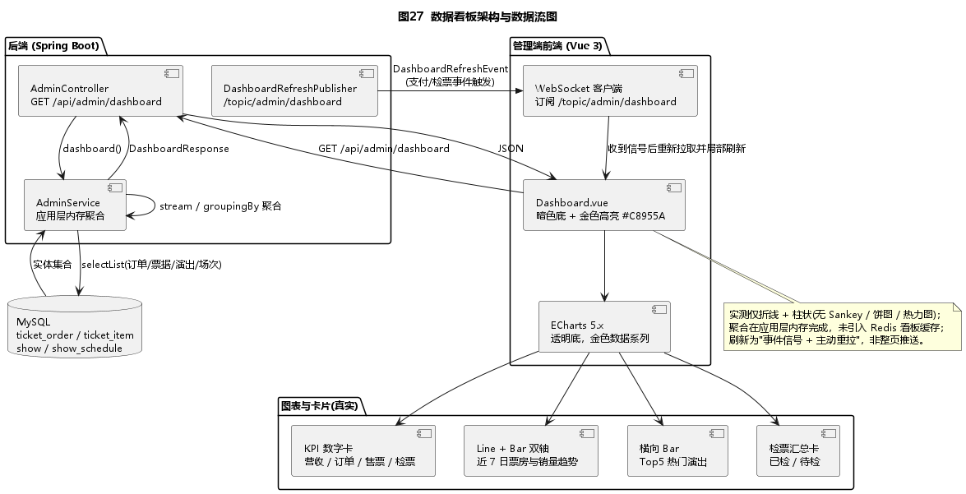
- 图27 黑金"指挥中心"看板架构与数据流图

演出智能推荐（ENC_UC_REC_01）
本节详细描述演出智能推荐功能的需求, 覆盖游客冷启动与注册用户个性化推荐两类流程。
● 用例标示符: ENC_UC_REC_01
● 用例名称: 演出智能推荐
● 范围: 系统用例
● 级别: 用户目标级别
● 主要角色: 游客 / 注册用户
● 涉众: 用户: 期望在首页快速发现感兴趣的演出, 不必反复搜索; 票务管理员: 期望长尾剧目曝光与售卖均衡; 剧院运营经理: 期望提升整体上座率.
● 前置条件: 用户访问 ENCORE 用户端首页或推荐 Tab; (注册用户场景下) 用户已登录.
● 后置条件: 首页猜你喜欢位返回全局 Top8 推荐演出列表, 对所有用户一致 (非个性化), 附热度展示分数。
● 主成功场景: 1. 用户进入首页或推荐位; 2. 前端 GET /api/shows/recommendations/top8; 3. ShowService.listTopRecommendations 载入 PUBLISHED 演出及其场次 / 票务统计; 4. 按 recommendationComparator 排序 (在售优先 > 累计销量 > 累计营收 > 运营权重 sortOrder > 新近 createdAt); 5. 计算 hotScore = 销量×100 + 可售场次×10 + 营收 用于热度展示; 6. 截取前 8 个返回; 7. 前端首页渲染。完整流程如图28 所示。
● 扩展（或替代流程）: 4a. 暂无 PUBLISHED 演出: 返回空列表, 前端显示空状态; 4b. 多演出统计并列: 按比较器后续键稳定定序。
● 特殊需求: 推荐接口 P95 ≤ 1.5 秒; 排序在应用层完成, 不依赖离线计算; 运营权重 sortOrder 可后台调整。
● 技术和数据变元表: 固定返回 Top8, 全局统一结果, 无按用户缓存; 比较器键: 在售 / 销量 / 营收 / sortOrder / createdAt; 后续路线: 引入用户行为召回与个性化排序 (本期不实现)。

演出智能推荐的端到端流程见图28.
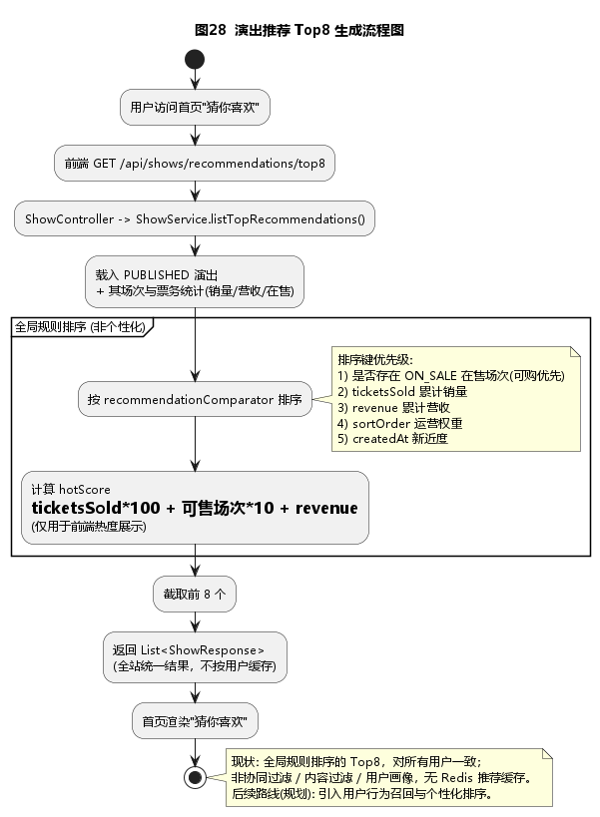
- 图28 演出推荐 Top8 生成流程图
演出推荐完全由后端本地规则排序生成, 不调用任何外部大模型, 也不进入购票、下单、检票等必需链路, 因此无外部 API 成本与额度风险。
若未来引入个性化或运营辅助能力, 将采用本地优先、外部可选的降级策略: 外部服务不可用时自动回退本地规则与模板, 不影响用户购票、管理员排期、检票核销与数据看板。

区域购票（ENC_UC_ORDER_05）
● 用例名称: 区域购票 (ZONED / MIXED)
● 范围: 系统用例
● 级别: 用户目标级别
● 主要角色: 注册用户
● 涉众: 注册用户: 期望对站票 / 看台等非对号区域快速选区购票; 票务管理员: 期望区域库存准确、不超卖; 剧院: 期望提升非对号区域的售卖效率.
● 前置条件: 用户已登录; 目标场次售票模式为 ZONED 或 MIXED 且处于 ON_SALE; 目标区域 schedule_area_inventory 状态为 AVAILABLE.
● 后置条件: 区域库存 locked 增加对应张数; 生成 PENDING_PAYMENT 订单与等量 RESERVED 票据 (seatId 为空, 绑定 areaInventoryId); 支付后 locked 转 sold、票据转 UNUSED.
● 主成功场景: 1. 用户打开区域售票场次; 2. 前端 GET /api/schedules/{id}/areas 加载区域 (price / total / available / locked / sold / status); 3. 用户选择区域与张数 (1~4); 4. 前端 POST /api/orders {scheduleId, areaInventoryId, quantity}; 5. 后端校验在售、张数与区域归属; 6. lockInventory 原子扣减 (available-=q, locked+=q); 7. 写入订单与 RESERVED 票据并 publish AREA_LOCKED; 8. 返回订单 ID, 前端跳转支付页.
● 扩展（或替代流程）: 3a. 张数超出 1~4: 返回 400; 5a. 已存在相同待支付区域订单: 幂等返回原订单; 6a. 区域余票不足 (lockInventory 影响行数 0): 返回 409 区域余票不足; 支付 5b. sellInventory 影响行数 0: 回滚并返回失败.
● 特殊需求: 库存四原子计数 (total / available / locked / sold) 经 WHERE 余量 ≥ q 的 CAS 更新维护, 防并发超卖; 区域票不锁定具体座位.
● 技术和数据变元表: 售票模式 ZONED / MIXED; 每单 1~4 张; 倒计时 15 分钟; 票号 ticketCode 下单即生成; MIXED 中对号区按 schedule_seat 计数、纯站票区按 schedule_area_inventory 计数. 完整下单与支付时序见图30.

区域购票的下单与支付时序见图30.
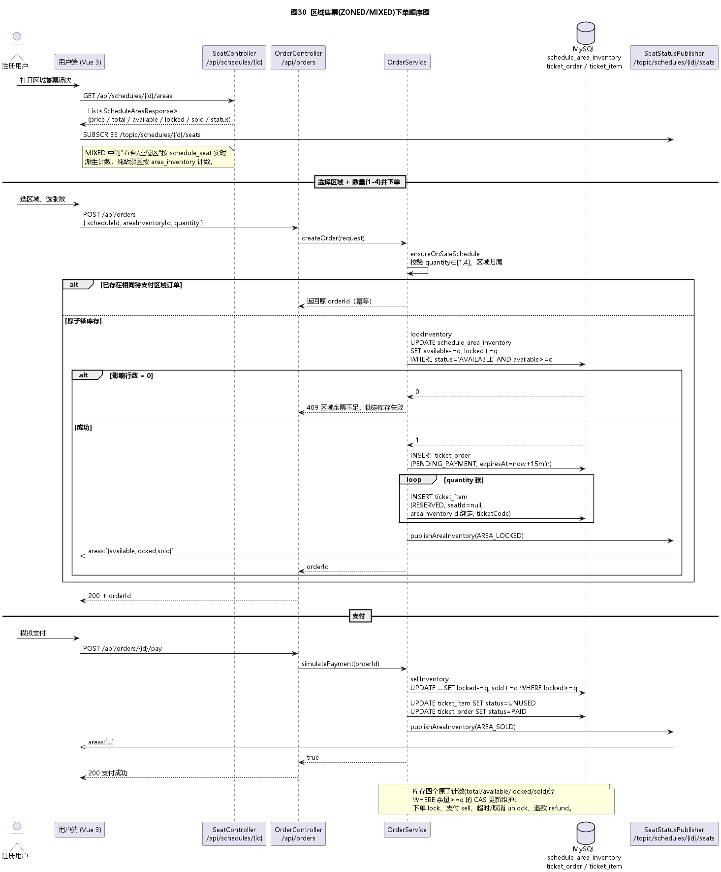
- 图30 区域售票 (ZONED/MIXED) 下单顺序图

拼座邀请（ENC_UC_SEAT_03）
● 用例名称: 拼座邀请协作下单
● 范围: 系统用例
● 级别: 用户目标级别
● 主要角色: 注册用户 (发起人 / 受邀成员)
● 涉众: 发起人: 期望与好友选定相邻座位合并支付; 受邀成员: 期望凭邀请码快速加入同场次锁座; 票务管理员: 期望拼座锁与个人锁互斥、超时可回收.
● 前置条件: 各参与者均已登录; 同一 SEATED 场次处于 ON_SALE; 目标座位为 AVAILABLE.
● 后置条件: 拼座座位以 owner=group:{inviteCode} 锁定 (Redis 会话 encore:group-order:{inviteCode}, TTL 15 分钟); 结算后合并为一笔订单, 锁 owner 转 orderId.
● 主成功场景: 1. 发起人 POST /api/group-orders {scheduleId, seatIds} 生成邀请码 g-xxxx; 2. 系统以 group 锁锁定座位并广播 LOCKED; 3. 受邀成员 GET /api/group-orders/{inviteCode} 查看, POST /{inviteCode}/join 加入并联合锁座; 4. 发起人 POST /{inviteCode}/checkout 校验群锁有效后合并下单得 orderId; 5. 发起人 POST /api/orders/{orderId}/pay 支付 (沿用图21).
● 扩展（或替代流程）: 3a. 座位已被他人认领: 返回 409; 3b. 总座位数超过 6: 返回 400; 成员退出 DELETE /{inviteCode}/members/me (发起人不可退出); 取消 DELETE /{inviteCode} (仅发起人, 释放全部锁, 会话 CANCELLED); 超时未结算: 定时任务回收锁与会话并广播 GROUP_RELEASED.
● 特殊需求: 拼座座位锁 owner=group:{inviteCode} 与个人锁互斥; 会话与座位锁均 15 分钟 TTL, 超时自动回收; 单笔拼座最多 6 个座位.
● 技术和数据变元表: 邀请码 inviteCode = g + 10 位十六进制; Redis 会话 encore:group-order:{inviteCode} 状态 OPEN / CHECKED_OUT / CANCELLED; 座位锁键 encore:seat-lock:{scheduleId}:{seatCode}. 完整协作时序见图31.

拼座邀请的发起、加入与结算时序见图31.
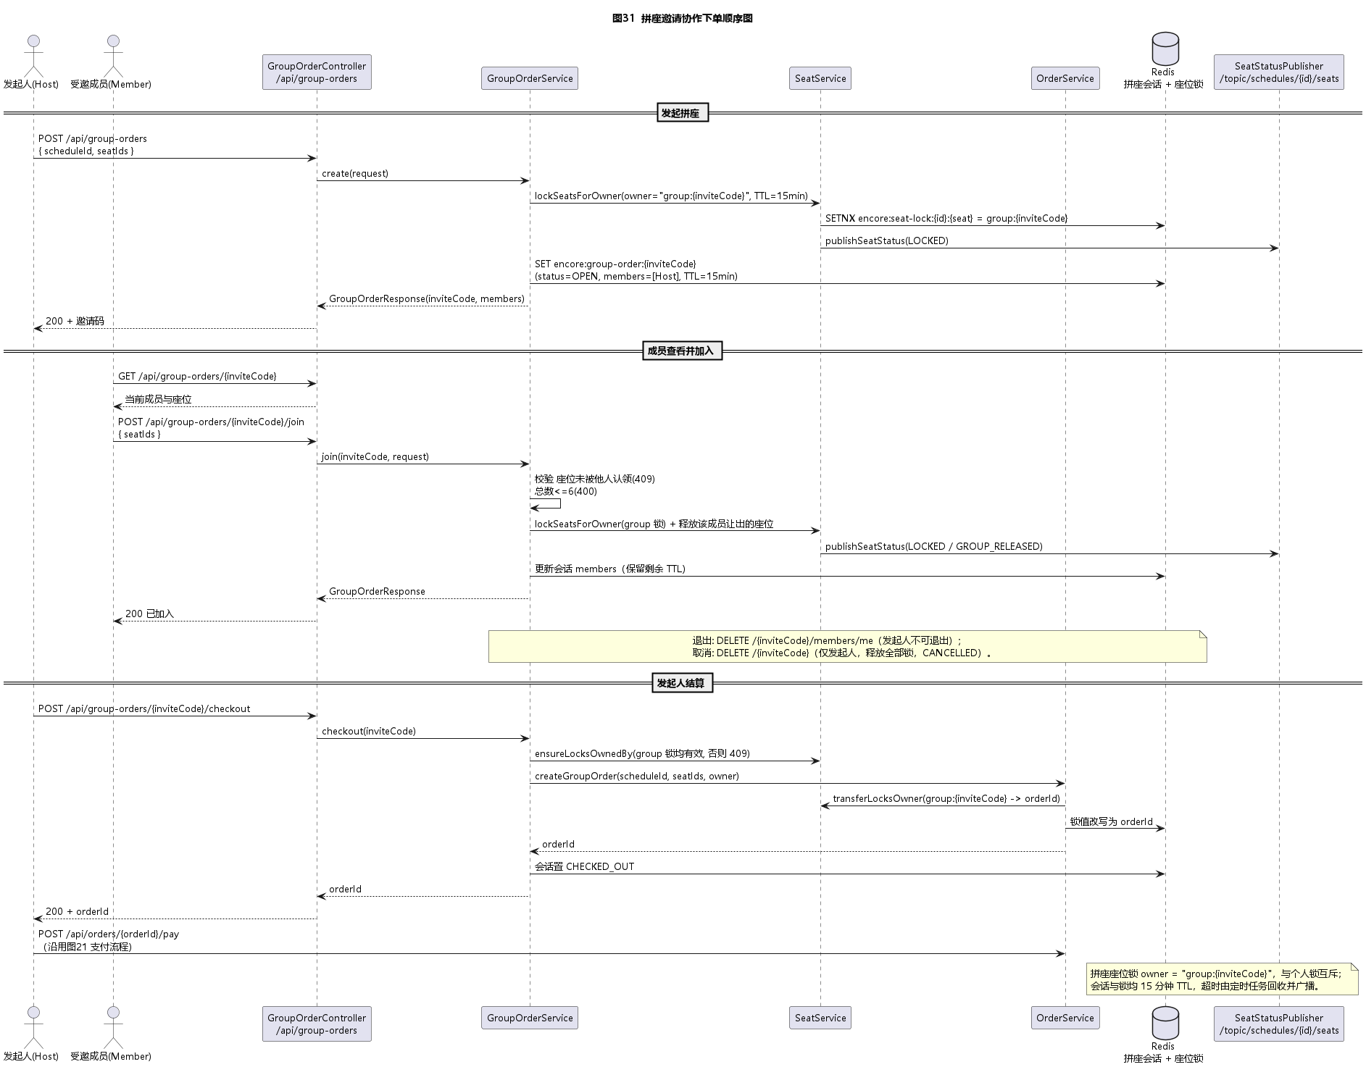
- 图31 拼座邀请协作下单顺序图

非功能需求
本章节描述 ENCORE 票务管理系统在功能需求之外, 必须满足的界面与接口、性能、安全、可靠性、适应性、设计约束等非功能需求, 用于约束系统在质量属性维度的设计与实现.

界面与接口需求

界面需求
用户端 (购票端): 采用沉浸式剧院深色风格, 主色 #2A0B0B / #C8A35E / #1A1A1A, 强调海报、座位图与电子票的视觉表达; 整体布局响应式, 桌面分辨率 ≥ 1280×720, 平板与移动端通过媒体查询自适应.
用户端 3D 座位视角组件: 在选座页基于 three.js 渲染剧院 3D 场景, 用户点击具体座位时弹出 "从该座位看向舞台" 的 PerspectiveCamera 视角预览; 帧率 ≥ 30 FPS, 首屏加载 ≤ 3 秒, WebGL 不可用时退回静态全景图.
管理端: 采用 Element Plus 默认浅色商务风格, 以表格 / 表单 / 数据看板为主, 左侧固定导航 + 顶部用户菜单, 分辨率 ≥ 1366×768.
管理端数据看板深色风格: 数据看板模块采用深色底 + 金色 (#C8955A) 高亮、灰阶坐标 (#8A8480) 的 ECharts 深色 BI 视觉语言 (dark-encore 主题), 集成营收 / 订单 / 售票 / 检票 KPI 卡、近 7 日票房折线 + 柱状双轴图与 Top5 热门演出横向柱, 与用户端沉浸式剧院风格呼应.
检票端: 单屏极简风格, 大字体票号输入框与扫描按钮, 适配演出现场低照度环境与触控操作, 分辨率 ≥ 800×600 (横屏).
整体一致性: 全部页面统一字体规范 (中文 PingFang SC / 微软雅黑, 英文 Inter), 统一栅格 (12 列, 间距 16px), 统一按钮主色与确认/危险色; 所有错误与异常提示通过 Element Plus Message 组件统一呈现.
可访问性: 关键操作均提供键盘可达路径; 重要色彩对比度 ≥ WCAG AA; 所有图片与图表提供 alt / 标题描述.

外部接口
前后端 HTTP 接口: 全部通过 RESTful HTTP/JSON 通信, 基础路径 /api, 错误码遵循统一封装 {code, msg, data}.
● 鉴权接口: 通过 Sa-Token 颁发与校验, 登录后请求头携带 encore-token: <token> (非 Authorization: Bearer); 由中央 SaInterceptor 统一拦截 /** 校验, 不使用 JWT。
● WebSocket 实时通道: 用户端 / 管理端通过 Spring WebSocket + STOMP 建立长连接 (/ws 端点, 原生 WebSocket 无 SockJS), 后端经 SimpMessagingTemplate 向 /topic/schedules/{id}/seats、/topic/admin/dashboard 广播事件 (座位 / 区域状态变更、看板刷新信号); 详细消息规约见表 9。
接口文档: Knife4j 4.x (Swagger UI) 在 /doc.html 统一暴露全部 REST + WebSocket 接口规范, 含请求参数 / 响应模型 / 错误码示例, 支持在线调试; 生产环境通过 profile 关闭 /doc.html 路径以收敛攻击面.
数据库接口: MyBatis-Plus + JDBC 连接 MySQL 8.0; 连接池采用 Spring Boot 默认 HikariCP.
缓存接口: Spring Data Redis 连接 Redis 7.0, 用于 Sa-Token 会话、座位锁、订单倒计时、推荐结果缓存、看板聚合缓存.
对外接口 (后续扩展): 真实支付通道、短信通道、扫码硬件本期不实现, 以接口隔离层 (externalProvider) 预留扩展点; AI 外部模型接口采用 aiProvider 适配器, 默认关闭, 仅在配置 API Key、调用额度和超时阈值后启用。
ENCORE 票务管理系统的 WebSocket 消息规约 (主题路径 / 方向 / 消息体 / 触发条件) 见表 9.
表9 ENCORE WebSocket 消息规约
主题 / 端点 | 方向 | 消息体示例 | 触发条件 / 用途
/ws (STOMP CONNECT) | 客户端 → 服务端 | CONNECT 帧 (无 Authorization 头) | 建立原生 WebSocket + STOMP 长连接 (/ws 端点); 实时通道不鉴权, 令牌仅用于 REST 接口
/topic/schedules/{id}/seats | 服务端 → 全部订阅者 | {scheduleId, reason, seats:[{seatId,status}], areas?:[{areaId,available,locked,sold}]} | 任一用户锁座 / 释放 / 售出或区域库存变更时广播, P95 ≤ 200ms
/topic/admin/dashboard | 服务端 → 看板订阅者 | {reason, referenceId, timestamp} | 看板局部刷新触发, 避免高频轮询
heartbeat / reconnect | 双向 | STOMP heartbeat 10s + 客户端断线指数退避重连 | 保活与异常恢复; 客户端断线后每 5s 自动重连
表 9 中的 6 类消息覆盖了实时多人选座 (D1) 与看板实时刷新 (D3) 两条 WebSocket 业务链路. STOMP 协议在裸 WebSocket 之上提供主题订阅与单播能力, 避免自行实现路由层.

性能需求
ENCORE 票务管理系统的关键性能指标 (KPI) 见表 10. 指标依据中小型剧院日均订单 ≤ 1 000、并发用户 ≤ 50 的容量场景设定, 不属于真实超大型抢票场景的性能要求.
表10 ENCORE 性能需求指标
指标分类 | 指标名称 | 指标值 | 测量方式 / 说明
响应时间 | 首页加载 P95 | ≤ 1.5 秒 | Chrome DevTools 在 4G 模拟下首屏可见时间
响应时间 | 演出列表 P95 | ≤ 1.5 秒 | GET /api/shows, 12 条 / 页
响应时间 | 选座页渲染 P95 | ≤ 1.8 秒 | GET /api/schedules/{id}/seats, 含座位图渲染
响应时间 | 登录 P95 | ≤ 1.0 秒 | POST /api/auth/login
响应时间 | 下单 P95 | ≤ 1.0 秒 | POST /api/orders
响应时间 | 支付模拟 P95 | ≤ 1.0 秒 | POST /api/orders/{id}/pay
响应时间 | 检票核销 P95 | ≤ 0.6 秒 | POST /api/checkin/verify
响应时间 | 数据看板 P95 | ≤ 2.5 秒 | GET /api/admin/dashboard, 含 ECharts 渲染
响应时间 | 演出推荐 P95 | ≤ 1.5 秒 | GET /api/shows/recommendations/top8, 规则排序
实时性 | WebSocket 推送 P95 | ≤ 200 ms | 选座 / 看板事件从服务端发出到全部订阅者屏幕显示
实时性 | 3D 视角加载 P95 | ≤ 3 秒 | 用户点击座位到 3D 视角预览首帧可交互
实时性 | 3D 渲染帧率 | ≥ 30 FPS | 3D 视角预览浏览器 RAF 平均帧率
并发 | 在线并发用户 | ≥ 50 | 稳定承载 50 个用户同时在线浏览/选座
并发 | 下单 TPS | ≥ 10 | 持续 1 分钟 10 TPS 下单, 错误率 0
吞吐量 | 检票 TPS | ≥ 20 | 演出开场前 30 分钟集中检票峰值
资源 | 单实例内存 | ≤ 1 GB | Spring Boot 进程稳态 RSS
资源 | MySQL QPS | ≤ 300 | P95 监控阈值
表 10 中的指标通过 JMeter 5.6 全链路压测脚本回归, 覆盖 8 个核心 REST 接口 + WebSocket 长连接; Skywalking 9.x 同步抓取调用链与火焰图. 超出指标时, 优先排查 SQL 索引、N+1 查询、Redis 序列化耗时与 WebSocket 序列化策略, 必要时引入读写分离或服务多实例水平扩展.

安全性需求
身份认证: 统一通过 Sa-Token 登录认证, 令牌 TTL 7 天可滚动续期, 退出登录时服务端主动失效令牌; WebSocket CONNECT 帧亦携带 Sa-Token 进行二次校验.
● 权限控制: 基于 user_account.role 单列角色 (user / admin / checker / sysadmin), 由中央 SaInterceptor 统一拦截 /** 校验 (CORS 预检 OPTIONS 先放行), 检票员账号不能访问票务管理或系统管理接口。
密码安全: 用户密码以 BCrypt (强度 ≥ 10) 哈希存储, 数据库与日志中不出现明文密码.
防暴力破解: 同一账号连续 5 次登录失败后短期锁定 10 分钟; 同一 IP 高频登录请求触发限流.
数据传输: 生产环境强制 HTTPS, Nginx 配置 TLS 1.2/1.3, 禁用过时算法; WebSocket 升级为 wss://.
数据校验: 前后端双重校验, 后端通过 @Validated 与全局异常处理拦截非法参数, 防止 SQL 注入、XSS、CSRF.
敏感操作防护: 所有管理端关键操作 (剧目、场次、订单、员工账号) 经统一 SaInterceptor 鉴权与 role 角色校验后执行, 仅授权角色可调用; 集中式操作审计日志为后续规划.
支付安全: 本期为模拟支付, 仅用于演示, 不接入真实资金通道; 后续接入时须遵循 PCI-DSS 与第三方支付平台规范.
接口文档收敛: Knife4j /doc.html 仅在 dev / test profile 启用, prod profile 通过 springdoc.api-docs.enabled=false 关闭, 收敛敏感接口暴露面.

可靠性需求
可用性: 售票时段 (每日 09:00 ~ 23:00) 系统可用率 ≥ 99.5%, 月平均不可用时间 ≤ 3.5 小时.
数据一致性: 座位锁与订单使用 Redis + MySQL 双写, 通过事务与补偿任务 (定时扫描 EXPIRED 订单) 保证最终一致.
WebSocket 一致性: 客户端断线重连后须重新拉取 /api/schedule/{id}/seats 全量座位状态, 避免错过广播期间的事件; 服务端在最近 10 秒内的座位事件保留在 Redis Stream 作快速回放兜底.
故障恢复: 单点应用进程崩溃可通过 systemd / Docker 自动重启; MySQL 部署主从, 故障转移 ≤ 5 分钟.
备份策略: MySQL 每日 02:00 全量备份, 保留 14 天; Redis 启用 AOF 持久化, 间隔 1 秒.
容错: 选座并发冲突、支付超时、检票异常、3D 渲染失败、推荐结果为空等高频边界, 均有清晰的提示与回滚 / 降级路径.

适应性需求
浏览器适应: 用户端 / 管理端 / 检票端兼容 Chrome 100+ / Edge 100+ / Firefox 100+ / Safari 15+, 不再支持 IE.
硬件适应: 用户终端可为桌面浏览器、平板浏览器、手机浏览器; 后端服务可部署于物理机、虚拟机或 Docker.
3D 视角适应: Seat3DPreview 在不支持 WebGL 2.0 的设备上自动降级为静态全景图, 不阻断选座主流程.
数据规模适应: 演出 ≤ 1 000、场次 ≤ 10 000、订单 ≤ 1 000 000、用户 ≤ 100 000 范围内, 列表页响应时间不退化.
国际化预留: 前端文案集中管理 (Vue I18n), 未来可扩展英文; 当前版本只交付简体中文.
配置适应: 端口、数据库、Redis、Sa-Token TTL、订单倒计时、座位锁 TTL、推荐权重等通过 application.yml 注入, 不必改代码.

设计约束
ENCORE 票务管理系统在通用 B/S + 前后端分离 + 单一鉴权 + 统一数据库规范的基础上, 采用清晰的分层架构组织后端代码, 使系统在功能增长后仍保持可维护性。整体约束如下:
● 架构约束: 必须采用 B/S 架构与前后端分离; 后端按 controller (接口层) → service (业务层) → mapper (MyBatis-Plus 数据访问层) → entity (领域实体) 分层, 依赖单向向下; 实时推送经独立 publisher + STOMP broker。
● 模块划分约束: 按业务域组织为账号、剧目、场馆与布局、选座、订单与支付、拼座、检票、看板统计、推荐等模块, 各模块以 service 为核心、共享统一实体与 ApiResponse 封装; 模块清单见表 11、分层结构见图29。
技术栈约束: 前端 Vue 3 + TypeScript + Element Plus + ECharts + three.js + @stomp/stompjs; 后端 Spring Boot 3 + Java 17 + MyBatis-Plus + Sa-Token + Spring WebSocket + Knife4j; 数据库 MySQL 8; 缓存 Redis 7.
鉴权方案约束: 统一使用 Sa-Token, 不混用 JWT, 避免登录态实现不一致.
● 数据库约束: 字符集 utf8mb4, 时间字段 DATETIME, 金额字段 DECIMAL(10,2), 状态字段 VARCHAR 枚举; 共 13 张业务表, 命名以业务域为前缀 (user_account / encore_show / venue_ / seat_layout_ / show_schedule / schedule_ / ticket_)。
● 算法约束: 演出推荐采用后端本地规则排序的轻量方案, 不引入机器学习训练流程, 也不依赖外部大模型, 保证零额外 API 成本与稳定响应。
代码规范约束: 后端遵循阿里巴巴 Java 开发手册, 前端遵循 Airbnb Style + ESLint + Prettier 自动化校验.
● 范围约束: 本期不实现真实支付、真实短信、真实硬件扫码、大规模抢票; 演出推荐以本地规则运行, 不依赖外部大模型。
授权与开源协议: 项目源代码采用 MIT 协议; 外部依赖必须为允许商用的协议 (Apache 2.0 / MIT / BSD).
ENCORE 系统的后端模块划分与职责见表 11。
表11 ENCORE 后端模块划分与职责
模块 | 核心服务 | 主要实体 / 表 | 职责说明
账号与权限 | AuthService / StaffAccountService | user_account | 注册 / 登录 / 登出 (Sa-Token)、员工账号与角色 (role 单列)、口令 BCrypt
剧目与推荐 | ShowService | encore_show | 剧目档案 CRUD、浏览 / 搜索 / 详情、首页 Top8 规则推荐
场馆与布局 | VenueManagementService | venue / venue_hall / seat_layout / seat_layout_area / seat_layout_seat / venue_area | 场馆 / 演出厅 / 座位布局维护与发布、区域定义
场次排期 | AdminService (排期) | show_schedule / schedule_seat / schedule_area_inventory | 场次创建、布局快照生成票池与区域库存、同厅冲突校验、状态机
选座·订单·支付 | SeatService / OrderService / SeatStatusPublisher | schedule_seat / schedule_area_inventory / ticket_order / ticket_item | Redis 座位锁、区域库存 CAS、下单与 15 分钟倒计时、模拟支付、票据生成、STOMP 实时广播
拼座与检票 | GroupOrderService / CheckInService | ticket_order / ticket_item (+ Redis 会话) | 拼座 create / join / checkout 群锁; 检票窗口校验与 CHECKED_IN 翻转
数据看板 | AdminService / DashboardRefreshPublisher | 聚合视图 (ticket_order / ticket_item ...) | 应用层内存聚合 KPI、/topic/admin/dashboard 刷新信号
表 11 与图29 共同描述 ENCORE 的后端分层与模块组织: 控制层经统一 SaInterceptor 鉴权后委派业务层, 业务层经 MyBatis-Plus Mapper 访问 MySQL、经 StringRedisTemplate 访问 Redis, 并通过 SeatStatusPublisher / DashboardRefreshPublisher 经 STOMP 广播实时事件。
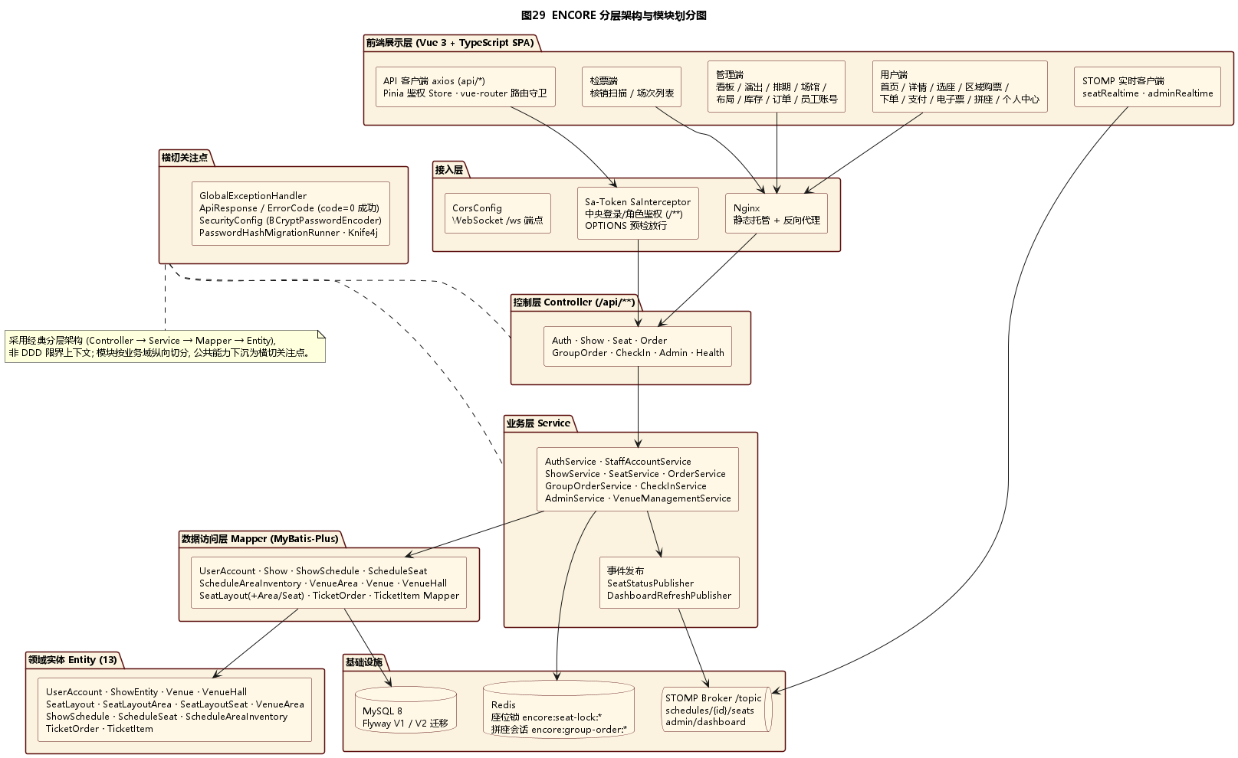
- 图29 ENCORE 分层架构与模块划分图

验收标准
本章节定义 ENCORE 票务管理系统的验收标准, 作为项目交付时甲乙双方确认产品达标的依据。

功能验收
功能验收用于确认 ENCORE 票务管理系统是否完整实现需求规格说明书中定义的核心业务能力、创新能力和交付范围。验收项目如下:
● 验收项目: 用户注册、登录、登出、角色识别; 验收标准: 合法用户可进入对应端, 非授权用户被拒绝。
● 验收项目: 演出浏览、搜索、详情、场次查看; 验收标准: 游客和注册用户均可正确访问公开演出信息。
● 验收项目: 可视化选座、锁座、下单、模拟支付、电子票; 验收标准: 座位状态、订单状态、票据状态一致, 不出现重复售票。
● 验收项目: 剧目、分类、演出厅、座位、场次、票池、订单、公告管理; 验收标准: 票务管理员可完成完整后台维护流程。
● 验收项目: 检票核销与异常票据处理; 验收标准: 正常票可核销, 重复票、作废票、非当前场次票被明确拒绝。
● 验收项目: 数据看板、智能推荐、拼座邀请、舞台视角预览、AI 运营助手; 验收标准: 差异化功能可演示, 且主业务在降级情况下不受影响。
ENCORE 票务管理系统的功能验收明细见表 12。
表12 ENCORE 功能验收明细
编号 | 验收类别 | 验收条目 | 等级
AC-01 | 功能 - 用户 | 用户可通过用户名 / 密码完成注册、登录、登出, 角色权限正确 | 必须
AC-02 | 功能 - 浏览 | 演出列表、搜索、详情、场次基础信息可被游客与注册用户正确访问 | 必须
AC-03 | 功能 - 选座 | 选座页可视化呈现座位图与四种状态, 选座并发冲突有明确提示 | 必须
AC-04 | 功能 - 下单 | 订单创建后 15 分钟倒计时生效, 未支付到时自动取消并释放座位 | 必须
AC-05 | 功能 - 支付 | 模拟支付成功后订单 PAID、座位 SOLD、电子票生成 (UNUSED), 数据一致 | 必须
AC-06 | 功能 - 电子票 | 用户可在 "我的电子票" 查看票号、二维码模拟码、座位信息 | 必须
AC-07 | 功能 - 检票 | 检票端可通过票号或二维码模拟码完成核销, 重复检票被正确拒绝 | 必须
AC-08 | 功能 - 管理 | 票务管理员可完成剧目、场馆与演出厅、座位布局、场次、票池与区域库存、订单管理 | 必须
AC-09 | 功能 - 看板 | 数据看板可正确呈现订单数、销售额、近 7 日趋势、热门演出、上座率等指标 | 必须
AC-10 | 功能 - 系统 | 系统管理员可创建 / 禁用 / 重置员工账号并分配 user / admin / checker / sysadmin 角色 | 必须
AC-11 | 非功能 - 性能 | 表 10 中所有 P95 指标均通过 JMeter 5.6 全链路压测, 错误率 < 0.5%, Skywalking 链路截图归档 | 必须
AC-12 | 非功能 - 安全 | 密码 BCrypt 存储, 统一 SaInterceptor 鉴权, 检票员越权访问被拒, prod profile 关闭 Knife4j /doc.html | 必须
AC-13 | 非功能 - 兼容 | 用户端与管理端在 Chrome / Edge / Firefox / Safari 主流版本下功能正确 | 必须
AC-14 | 非功能 - 视觉 | 用户端深色剧院风格一致, 关键文案与颜色无错乱, 海报与图标显示正常 | 建议
AC-15 | 交付物 | 源代码、文档、数据库脚本、UML 图、用户手册齐备, 项目可一键启动 (Docker Compose) | 必须
AC-16 | 差异化 - 实时 | 两块屏幕分别登录不同账号, 同一场次内一方锁座, 另一方屏幕在 1 秒内同步显示 LOCKED, 不刷新页面 | 必须
AC-17 | 差异化 - 3D | 选座页点击任意座位可在 3 秒内弹出 three.js 3D 舞台视角预览, 帧率 ≥ 30 FPS; WebGL 不可用时降级为静态全景图 | 必须
AC-18 | 差异化 - 看板 | 管理端数据看板呈现深色 + 金色风格, 含营收 / 订单 / 售票 / 检票 KPI 卡、近 7 日折线 + 柱状双轴、Top5 热门演出横向柱, 下单 / 支付 / 检票事件触发实时刷新 | 必须
AC-19 | 差异化 - 推荐 | 首页猜你喜欢位返回全局 Top8 推荐 (规则排序, 对所有用户一致), 无数据时显示空状态, 接口 P95 ≤ 1.5 秒 | 必须
AC-20 | 差异化 - 社交 | 用户生成拼座邀请码, 受邀人加入同场次联合锁座, 发起人合并为一笔订单结算支付 | 建议
AC-21 | 差异化 - 区域售票 | ZONED / MIXED 场次可按区域选 1~4 张下单, 库存 total / available / locked / sold 原子扣减防超卖, 支付后 sold 累加并实时广播 | 建议

性能验收标准：
性能验收用于确认系统在课程设计规模和中小型剧院业务规模下能够稳定响应。测试环境、测试数据和测试脚本应在测试报告中说明。

余量测试
● 验收项目: 数据容量余量; 验收标准: 演出 1000 条、场次 10000 条、订单 1000000 条、用户 100000 条范围内, 列表查询和后台维护功能可正常使用。
● 验收项目: 并发余量; 验收标准: 50 名在线用户同时浏览, 20 名用户进入同一场次选座, 锁座冲突被正确处理且无超卖。
● 验收项目: 存储余量; 验收标准: 数据库、图片资源、日志文件均保留至少 30% 可用空间, 超限时系统给出运维提示。

性能验收（含基准测试）
● 验收项目: 基准接口性能; 验收标准: 登录、演出列表、选座、下单、支付、检票、看板接口满足第 5.2 节性能指标。
● 验收项目: WebSocket 实时性; 验收标准: 同一场次锁座广播 P95 ≤ 200ms, 另一客户端无需刷新即可看到座位状态变化。
● 验收项目: AI 成本与性能; 验收标准: 推荐接口 P95 ≤ 1.5 秒; AI 运营助手启用外部模型时单次超时 ≤ 5 秒, 超时后自动回退本地模板。

各类响应时间测试
● 首页加载 P95 ≤ 1.5 秒; 演出列表 P95 ≤ 1.5 秒; 选座页渲染 P95 ≤ 1.8 秒。
● 登录 P95 ≤ 1.0 秒; 创建订单 P95 ≤ 1.0 秒; 模拟支付 P95 ≤ 1.0 秒。
● 检票核销 P95 ≤ 0.6 秒; 数据看板首次加载 P95 ≤ 2.5 秒; 推荐接口 P95 ≤ 1.5 秒。

系统健壮性测试
● 验收项目: 非法输入; 验收标准: 空账号、弱密码、非法手机号、越权访问、无效票号等输入均被拦截并给出明确提示。
● 验收项目: 并发冲突; 验收标准: 两名用户同时锁定同一座位时仅一方成功, 失败方界面刷新为最新状态。
● 验收项目: 降级处理; 验收标准: WebGL 不可用时 3D 视角退回静态图, AI 外部模型不可用时退回本地模板, WebSocket 断开时退回轮询刷新。

系统可靠性测试
● 验收项目: 数据一致性; 验收标准: 订单支付、座位售出、电子票生成、检票记录在异常中断后仍能通过补偿任务恢复一致。
● 验收项目: 备份恢复; 验收标准: MySQL 备份可恢复核心业务数据, Redis 临时锁过期后座位可被释放。
● 验收项目: 断线恢复; 验收标准: 客户端断线重连后重新拉取全量座位状态, 不因漏收广播造成错误显示。

安全保密功能的测试
● 验收项目: 身份认证; 验收标准: 未登录用户不能访问下单、支付、检票、后台管理接口。
● 验收项目: 权限隔离; 验收标准: 注册用户、票务管理员、检票员、系统管理员只能访问各自授权功能。
● 验收项目: 敏感数据保护; 验收标准: 密码 BCrypt 存储, 日志中不出现明文密码、令牌和完整手机号。
● 验收项目: AI 数据边界; 验收标准: AI 运营助手不得向外部模型发送用户手机号、订单号、票号等敏感字段; 外部模型调用日志记录脱敏后的提示词摘要。

产品提交
本章节列出 ENCORE 票务管理系统的最终交付物清单与提交方式.
ENCORE 项目组应在课程设计结束前向甲方与指导教师交付如下产品, 见表 13.
表13 ENCORE 交付物清单
编号 | 交付物名称 | 形式 | 说明
DV-01 | 软件需求规格说明书 (本文档) | PDF + DOCX | ENCORE 票务管理系统 SRS V1.1
DV-02 | 概要设计说明书 | PDF + DOCX | 系统模块划分、类图、接口设计
DV-03 | 详细设计说明书 | PDF + DOCX | 类与方法、SQL、关键算法详述
DV-04 | 数据库脚本 | SQL 文件 | 13 张表 CREATE + 初始化数据
DV-05 | 前端源代码 | Git 仓库 | Vue 3 + TypeScript + Element Plus + ECharts + three.js
DV-06 | 后端源代码 | Git 仓库 | Spring Boot 3 + Sa-Token + MyBatis-Plus + Spring WebSocket; controller / service / mapper / entity 分层
DV-07 | Docker Compose 部署脚本 | YAML 文件 | 包含 Nginx + JDK + MySQL + Redis 一键启动
DV-08 | UML 图源码与导出图 | PUML + PNG | 31 张架构 / 用例 / 活动 / 顺序 / 类 / 状态 / ER / WebSocket / 3D / 看板 / 分层架构图
DV-09 | 用户手册 | PDF | 面向最终用户、票务管理员、检票员、系统管理员
DV-10 | 测试用例与测试报告 | Excel + PDF | 覆盖全部 "必须" 验收条目
DV-11 | Knife4j 接口文档静态导出 | HTML / PDF | 通过 Knife4j /doc.html 离线导出 REST + WebSocket 接口规范; 含请求 / 响应 / 错误码示例
DV-12 | JMeter 全链路压测报告 | JMX + HTML + PDF | JMeter 5.6 脚本与执行结果; 覆盖 8 个核心 REST 接口 + WebSocket 长连接; 含 P95 / 错误率 / TPS 曲线
DV-13 | Skywalking 链路追踪截图集 | ZIP (PNG + JSON) | Skywalking 9.x 抓取的端到端 Trace 与火焰图截图; 含选座、下单、支付、检票、看板、推荐 6 类典型场景
交付方式: 全部交付物以电子件形式提交至课程指导教师指定的代码仓库与文档库。文档类交付物提交 PDF + 源 DOCX 两种格式; 源代码提交 Git 仓库链接并附最终发布版本标签 (tag) v1.1.0。DV-11 ~ DV-13 为接口文档、全链路压测与链路追踪等工程化交付物, 用于评审现场的可演示性与可验证性。

签字
本文档自签字之日起生效, 是 ENCORE 票务管理系统软件需求规格说明书的正式版本. 签字代表甲方 (剧院运营方) 与乙方 (ENCORE 项目组) 对本文档定义的功能需求、非功能需求、验收标准、交付物清单达成一致. 后续如需变更, 须按既定变更流程, 由双方代表共同评审并修订版本号.
甲方（签章） |  |  | 乙方（签章）
单位名称： | 剧院运营方 |  | 单位名称： | ENCORE 项目组
负 责 人： |  |  | 负 责 人：
签署日期： |  |  | 签署日期：

